

g



MANUAL DE ARCHIVO CENTRAL
Y ARCHIVO DE GESTIÓN

CONTENIDO

- INFORMACIÓN GENERAL …………………………………………………………………..4
  - Objetivo…………………………………...…………………………………………………4
  - Objetivos Específicos…………………………………………………………………...…4
  - Responsable……………………………...…………………………………………….…..4
  - Alcance………………………………………………………………………………….…. 5
  - Definiciones……………………………………………………………………….…….… 5
- CONDICIONES GENERALES………………………………………………………………10
- ORGANIZACIÓN DE DOCUMENTOS MEDIANTE LA APLICACIÓN DE LA TABLA DE RETENCIÓN DOCUMENTAL…………………………………………………...……...10
3.1 TABLA DE RETENCIÓN DOCUMENTAL – TRD………………………………………....10
  - ORGANIZACIÓN DE DOCUMENTOS ARCHIVOS DE GESTIÓN……………………...11
    - Clasificación Documental……………..………………………………………….….12
    - Alistamiento de documentos………………………………………………………...13
    - Identificación de Expedientes……………………………………………………….14
      - Rótulos para la identificación de expedientes……………………………………..14
    - Ordenación Documental………………………………………………………….….17
    - Identificación de documentos para radicar………………………………………...18
    - Foliación Documental………………………………………………………………...18
    - Diligenciamiento Hoja de Control…………………………………………………...20
    - Elaboración y/o actualización de Inventario Documental………………………...23
- TRANSFERENCIA DOCUMENTAL………………………………………….……………..23
- ELIMINACIÓN DOCUMENTAL……………………………………………………………..25
- PRESTAMO DE EXPEDIENTES……………………………………………………………25
6.1 Formato De Préstamo De Expedientes……………….………………………………..28
6.2 Responsabilidad de uso y préstamo de expedientes…………..……….….…..….....29
6.3 Tiempo de consulta…………………………………………………...…………...……..30
6.4 Número de expedientes a consultar………………………………………….………...30
6.5 Prohibiciones…..………………………………………………………………………….30
- ARCHIVOS DE GESTIÓN……..…………………………………………………………….30
- ARCHIVO DE PROCESOS ADMINISTRATIVOS………..……………………………….32
8.1 Expediente Cero……………………….…………..…………………………………..........35
- ARCHIVO DE PROCESOS JUDICIALES…………………..…………………………......38
9.1 Apertura y organización de expedientes judiciales………..……………...…………..39
9.2 Expedientes procesos régimen de insolvencia………..……………………………....39
9.2.1 Expedientes Validación Judicial de Acuerdos Extrajudiciales de Reorganización (Decreto 1730 de 2009) …………………………………….………………………….…….44
9.2.2 Expedientes Liquidación por Adjudicación.………….……………………………… 44
9.2.3 Expedientes de Liquidación Judicial: (Ley 1116 de 2006/Ley 1429 de 2009)..….45
9.2.4 Expedientes De Sociedades Intervenidas (Decreto 4334 de 2008) ………..….....47
9.2.5 Expedientes De Sociedades En Liquidación Judicial Como Medida De Intervención – Libranzas……………………………………………………………………………..………47
9.3 Expedientes Demandas De Jurisdicción Societaria…………………………….….…48
9.4 Expedientes Demandas Procesos Especiales……………………………….…….….50
9.5 Custodia de los expedientes judiciales………………………………………….……...51
9.5.1 Salas de archivos………………………………..…………………………….....51
9.5.2 Acceso a las Salas de Archivo………..…………………………………….…..52
9.5.3 Consulta y Préstamo de Expedientes Judiciales......…………………………52
9.5.3.1 Préstamo de expedientes a usuarios externos….…………………..…………..52
9.5.3.2 Préstamo de expedientes a usuarios internos….……………………………….53
- ARCHIVOS ELECTRÓNICOS…………...…………………………………...………...…..54
- EXPEDIENTE ELECTRÓNICO….…………………………………………………...……..56
- ANEXOS Y REGISTROS…….……………………………………………………………...57
- CONTROL DE CAMBIOS….………………………………………………………………..58

- INFORMACIÓN GENERAL

1.1 OBJETIVO | Orientar a los funcionarios y contratistas de la entidad en lo relacionado con la organización, administración, transferencia, elaboración, conformación y conservación de los expedientes (cuadernos) de los procesos administrativos y de los procesos judiciales que reposan en los archivos de Gestión en cada una de las dependencias y el archivo Central de la Superintendencia, así como la aplicación de las Tablas de Retención Documental (TRD) como documento específico de la disposición final de los documentos.
1.2 OBJETIVOS ESPECÍFICOS | - Administrar, organizar, preservar y conservar los documentos de archivo de acuerdo con la Ley General de Archivos (Ley 594 de 2000) para los documentos administrativos y en los casos que aplique para los procesos Judiciales de la entidad.  - Regular la labor archivística en la Superintendencia de Sociedades SUPERSOCIEDADES, con pautas que permitan el manejo de la información de modo ágil y confiable, garantizando la conservación de aquellos documentos y/o expedientes que dan cuenta de la gestión de la entidad.  - Identificar los elementos que permitan, con base en los valores, reconocer la documentación útil para el trámite y las gestiones institucionales asociadas a una norma legal, fiscal o contable.  - Formular directrices que permitan seleccionar y clasificar los documentos de sociedades que han impactado en la economía del país y forman parte del patrimonio histórico de la nación.
1.3 RESPONSABLE | Teniendo como sustento y soporte lo citado por la Ley 594 (Articulo 4, literal d), Ley 734 (Artículo 34, numeral 5 / Capitulo III, Prohibiciones, numerales 12, 13, 21) Decreto 2609 (Articulo 3), Decreto 2578 (Articulo 24), se suscriben las siguientes consideraciones:  1. La Coordinaciones del Grupo de Gestión Documental y del Grupo de Apoyo Judicial, serán responsables de dirigir, coordinar, gestionar y controlar todas las directrices y lineamientos que se emitan en materia de Archivos en la entidad, atendiendo a la naturaleza de los procesos administrativos y judiciales.  2. Los Coordinadores de cada una de las dependencias son responsables por los archivos de gestión, por lo que deben mantenerlos debidamente organizados y actualizados de acuerdo a las disposiciones y lineamientos emitidos en materia de organización de archivos por la entidad delegar a uno de sus funcionarios para realizar la gestión de los mismos  3. Cada funcionario, contratista, pasante, judicante, con vínculo laboral con la entidad, es responsable de la documentación que tenga a su cargo, por tanto, está obligado a recibirla, mantenerla y entregarla debidamente inventariada y organizada, como también a tener actualizados los inventarios de su archivo de gestión y velar por su adecuada custodia y conservación.  4. Las Intendencias Regionales son responsables de custodiar los documentos que se gestionan en ellas en ejercicio de las funciones asignadas, por lo tanto, deben garantizar que la información esté acorde con las políticas y lineamientos descritos en este manual.  5. En las fases de archivo central e histórico, la documentación estará ubicada en el Archivo Central, bajo la responsabilidad del grupo de Gestión Documental cuyos funcionarios y/o contratistas serán responsables de su mantenimiento, seguridad, organización y conservación, así como de la prestación de los servicios propios del archivo.  6. La Oficina de Control Interno ejercerá el control y Seguimiento sobre la aplicación y cumplimiento del Manual de Archivo Central y de Gestión de la Superintendencia de Sociedades.
1.4 ALCANCE | El presente manual aplica para todos los documentos que se producen en la entidad, en ejercicio de las funciones administrativas y jurisdiccionales. Para tales casos se aplicarán las normas vigentes teniendo en cuenta la naturaleza de los diferentes procesos que se manejan al interior de la entidad.  De igual manera para todos los funcionarios y contratistas de la SUPERINTENDENCIA DE SOCIEDADES, especialmente para aquellos que tienen a su cargo y responsabilidad la producción, gestión y conservación de la documentación indistintamente de su soporte.
1.5 DEFINICIONES | ARCHIVO Conjunto de documentos sea cual sea su fecha, su forma y soporte material, acumulados en un proceso natural por la SUPERSOCIEDADES en el transcurso de su gestión, conservados, respetando aquel orden para servir como testimonio e información o como fuente de la historia.  ARCHIVO CENTRAL Es el lugar designado por SUPERSOCIEDADES donde se agrupan los documentos transferidos por los distintos archivos de gestión, que han finalizado su trámite, pero siguen conservando valores para las dependencias y los particulares en general.  ARCHIVO DE GESTIÓN Conjunto de documentos al interior de las unidades o dependencias productoras de SUPERSOCIEDADES, en las que se reúne la documentación en trámite, en busca de solución a los asuntos iniciados, la cual se encuentra en constante consulta administrativa por las mismas Unidades u otras que la soliciten.  ARCHIVO ELECTRÓNICO Es el sistema de almacenamiento para los documentos digitales relacionados con cada expediente.  ARCHIVO HISTÓRICO Lugar designado para transferir la documentación del Archivo central, de gestión, que por decisión del Comité Institucional de Gestión y desempeño de SUPERSOCIEDADES, debe conservarse permanentemente dado a sus valores para la investigación, la ciencia y la cultura, además de ser parte de la memoria institucional de la entidad.  ARCHIVO DE GESTIÓN EN SUPERSOCIEDADES son aquellos archivos en los cuales se conserva información técnica y especializada para cada unidad, la cual es de consulta permanente. Algunos son: Archivo de historias laborales, Expedientes de contratos, Procesos judiciales, entre otros.  CICLO VITAL DEL DOCUMENTO (CVD) Etapas sucesivas por las que atraviesan los documentos desde su producción o recepción en la unidad productora y su conservación temporal, hasta su eliminación o integración a un archivo permanente.  COMITÉ INSTITUCIONAL DE GESTIÓN Y DESEMPEÑO, Según directrices dadas en el decreto 1499 de 2017, al absorber el Comité de Archivo, adopta la función como Grupo asesor de la alta dirección, de definir las políticas, los programas de trabajo y la toma de decisiones en los procesos administrativos e incluidas los referentes técnicos de los procedimientos relacionados en materia de archivo.  CUADERNO Corresponde a las diferentes carpetas que puede contener un expediente de una sociedad, los cuales son almacenados teniendo en cuenta el proceso o seguimiento en la cual se encuentra, estos son identificados con un nombre, de acuerdo al asunto y según su volumen se subdivide en x número de cuadernos de acuerdo a su trámite.  DEPURACIÓN Operación por la cual se retiran de la unidad documental los documentos que no tienen valores primarios ni secundarios (duplicados, constancias, etc.).  DESCRIPCIÓN DOCUMENTAL La descripción documental es la fase del tratamiento o proceso archivístico la cual consiste en la elaboración de los instrumentos de recuperación de la información, cuya finalidad y esencia radica en facilitar el conocimiento y consulta de los archivos pertenecientes a la entidad. Dentro de los instrumentos contamos con las Tablas de Retención Documental.  DOCUMENTO Información registrada, cualquiera sea su tipo, soporte o el medio utilizado.  DOCUMENTO ACTIVO Es aquel que es utilizado habitualmente con fines administrativos.  DOCUMENTO DE APOYO Es de carácter general (leyes, decretos, resoluciones, manuales, instructivos, etc.) que por la información que contiene incide en el cumplimiento de funciones específicas de la gestión administrativa. Pueden ser generados en la misma institución o proceder de otra, y no forman parte de la serie documental de las dependencias.  DOCUMENTO DE ARCHIVO Son aquellos derivados de los procesos específicos de la entidad, que contiene información o testimonio en cualquier soporte, fecha y por cualquier medio, recibido o expedido en ejercicio de las actividades de la institución y que son conservados como prueba de la gestión.  DOCUMENTO ELECTRÓNICO DE ARCHIVO Registro de información generada, recibida, almacenada, y comunicada por medios electrónicos, que permanece en estos medios durante su ciclo vital; es producida por una persona o entidad en razón de sus actividades y debe ser tratada conforme a los principios y procesos archivísticos.  DOCUMENTO ESENCIAL Es un documento vital, necesario para el funcionamiento de un organismo y que por su contenido informativo y testimonial garantiza el conocimiento de las funciones y actividades de mismo aún después de su desaparición, por lo tanto, posibilita la reconstrucción de la historia institucional.  DOCUMENTO FACILITATIVO Documento producido en cumplimiento de funciones idénticas o comunes en todas las entidades.  EXPEDIENTE Conjunto de documentos producidos en función de un mismo trámite.  Unidad documental formada por un conjunto de documentos relacionados con un asunto específico generados en desarrollo de las funciones de una oficina productora.  GESTIÓN DOCUMENTAL Conjunto de actividades administrativas y técnicas, tendientes al eficiente, eficaz y efectivo manejo y organización de la documentación producida y recibida por una entidad desde su origen hasta su destino final, con el objeto de facilitar su utilización y conservación.  PRINCIPIO DE ORDEN ORIGINAL Es aquel que hace relación al orden que conservan los documentos de cada serie, de acuerdo a la secuencia que originó el expediente y en el orden en que se dieron los documentos que materializan las actuaciones y diligencias encaminadas a la resolución administrativa de un asunto determinado, iniciando y resultando en la oficina que tiene la competencia específica. En consecuencia, debe respetarse el orden natural de los documentos ya que son producidos en una relación causa – efecto.  PRINCIPIO DE PROCEDENCIA Se define como aquel según el cual cada documento debe estar situado en el fondo documental del que procede, teniendo en cuenta que debe mantenerse la unidad e independencia de cada fondo y en este la integridad y carácter seriado de los documentos.  RETENCIÓN DE DOCUMENTOS Es el plazo en términos de tiempo en que los documentos deben permanecer en el archivo de gestión o en el archivo central, tal como se consigna en la tabla de retención documental.  SERIE DOCUMENTAL COMPLEJA Expediente compuesto por varios tipos documentales diferentes entre sí, pero relacionados en razón a unos trámites. Ejemplo Historias Laborales, Contratos.  SERIE DOCUMENTAL SIMPLE Es aquella que está conformada por un tipo documental independientes y son suficientes en sí mismos en cuanto a contenido para denominarse como serie tal como lo son las Actas y los Acuerdos.  SERIES DOCUMENTALES Conjunto de unidades documentales de estructura y contenido homogéneos, emanados de una misma unidad productora como consecuencia del sus procesos específicos.  TABLAS DE RETENCIÓN DOCUMENTAL Es el listado de series y sus correspondientes tipos documentales, producidos o recibidos por un área en cumplimiento de sus procesos, a los cuales se asigna el tiempo de permanencia en el archivo de Gestión y Central Y su procedimiento una vez finalice su vigencia  TIPOLOGÍAS DOCUMENTALES Unidad mínima que reúne todas las características necesarias para ser considerada documento. Pueden ser ejemplos de piezas documentales, entre otros: un acta, un informe.  TRANSFERENCIAS DOCUMENTALES Remisión de los documentos del archivo de la unidad al central de conformidad con las tablas de retención documental adoptadas.  UNIDAD ADMINISTRATIVA Es la unidad técnico-operativa de la institución a la cual está adscrita la Unidad Productora.  UNIDAD DE CONSERVACIÓN Es el espacio donde se almacena de forma adecuada una unidad documental. Las cuales son: una caja, una carpeta Un tomo u otro como medios electrónicos USB, Discos duros.  UNIDAD DOCUMENTAL Unidad de análisis en los procesos de identificación y caracterización documental. Resultado de la Unión de documentos recogidos con la intención de ejecutar acciones o trámites administrativos determinados. La unidad puede ser simple cuando está constituida por un solo documento o compleja cuando la constituyen varios, formando un expediente.  UNIDAD PRODUCTORA La unidad productora como lo indica su nombre, es la oficina específica que dio origen al documento y en consecuencia produjo el expediente, la unidad productora está operativamente circunscrita a la unidad administrativa.  VALOR PRIMARIO Son los valores que tienen los documentos cuando se encuentran en la dependencia originadora. Se subdivide en: valor administrativo, fiscal, legal, jurídico, probatorio e informativo  VALOR SECUNDARIO También denominado histórico o permanente se refiere al documento que una vez cumplido su periodo vital adquiere el valor acrecentado por el tiempo, y sirve como fuente para la investigación histórica y para la acción cultural

- CONDICIONES GENERALES

La Superintendencia de Sociedades, consciente de la importancia de unificar conceptos y fijar directrices y lineamientos para el manejo, organización y conservación de los documentos, archivos de Gestión de las dependencias, además de contribuir con la racionalización del gasto público a través del correcto uso de los recursos técnicos y humanos, contribuyendo a la aplicación de los estándares del Sistema de Gestión Integrado, ha considerado de interés actualizar e implementar el siguiente Manual de Archivo Central y Archivo de Gestión.

En este documento se contemplan las pautas básicas y elementales que se deben tener en cuenta para el manejo, organización, conservación, transferencia de los diferentes tipos documentales empleados en los procesos, acordes y de conformidad con las Tablas de Retención Documental, aprobadas por el Desarrollo Administrativo y el Archivo General de la Nación (AGN).

Si bien es cierto, en la Superintendencia de Sociedades se viene aplicando la normatividad archivística vigente, se hace necesario al interior de la entidad establecer la distinción entre archivos administrativos y archivos Judiciales, con el fin de brindar a la información el tratamiento necesario de acuerdo a la naturaleza de los procesos documentando así el quehacer archivístico, para cada caso.

Esta distinción permite establecer series documentales mucho más específicas para archivos administrativos y archivos judiciales, garantizando mayor control en la disposición final de los documentos consignada en las Tablas de Retención Documental – TRD.

- ORGANIZACIÓN DE DOCUMENTOS MEDIANTE LA APLICACIÓN DE TABLA DE RETENCIÓN DOCUMENTAL

  - TABLA DE RETENCIÓN DOCUMENTAL – TRD

La Tabla de Retención Documental - TRD, se define como el listado de series y sub- series con sus respectivos tipos documentales a los cuales se les asignan tiempos de retención en cada fase de archivo y su disposición final, como producto de las funciones específicas o en cumplimiento de las actividades asignadas a cada área.

En otras palabras, son una herramienta a utilizar para la organización y control de la documentación de los archivos; describe los documentos producidos por cada dependencia de la entidad, estandariza su denominación, indica la forma de ordenar los expedientes internamente, el tiempo que se conservan en el archivo de gestión, cuando deben ser transferidos al archivo central y cuál será su disposición final.

Las TRD de la Entidad se basan en su estructura orgánico - funcional, identificando series y sub-series documentales cualquiera sea su soporte estableciendo el tiempo de retención para cada caso, el cual se soporta en las disposiciones legales, reglamentos internos o el tiempo propuesto directamente por los dueños de los procesos.

Imagen 1. Tabla de Retención Documental

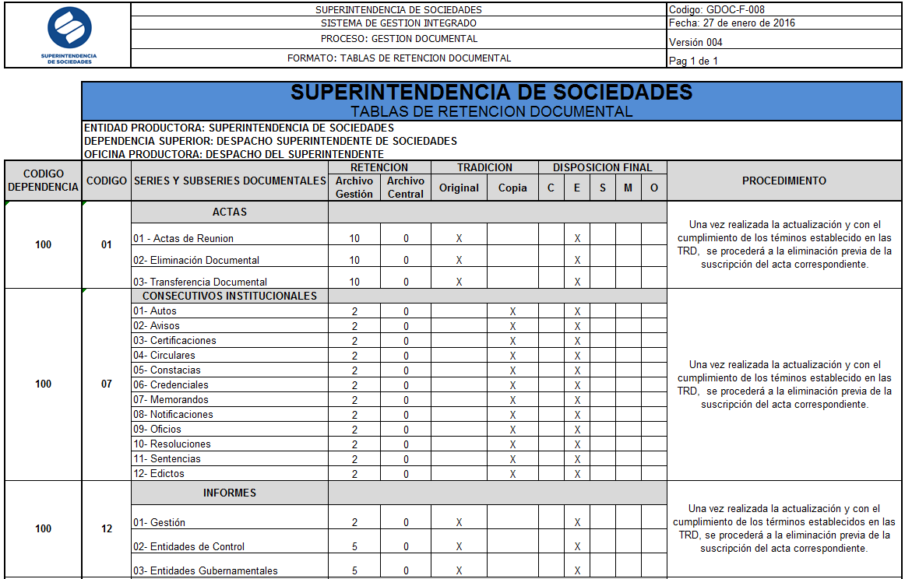
  - ORGANIZACIÓN DE DOCUMENTOS ARCHIVOS DE GESTIÓN

La organización documental consiste en una serie de operaciones técnicas con el fin de brindar a los documentos un tratamiento adecuado que permita su posterior recuperación y consulta. Esta debe basarse en la información consignada en las TRD aprobadas por la entidad y el Cuadro de Clasificación Documental - CCD existente.

A continuación, se describen las actividades para llevar a cabo un adecuado proceso de organización de los documentos y/o expedientes de los archivos de Gestión.

Imagen 2. Operaciones técnicas para la organización de los documentos.

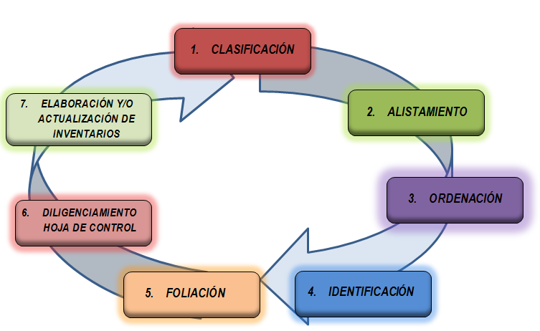

    - Clasificación Documental

Se debe identificar y ubicar el radicado (documento) recibido o producido en cada dependencia, en su respectivo: expediente, cuaderno, acorde con las series y sub-series establecidas en las Tablas de Retención Documental y Cuadro de Clasificación Documental, manteniendo en todo momento su vínculo con el trámite y el proceso que le dio origen.

Todos los documentos recibidos o producidos por la entidad de manera física, antes de ser archivados en sus correspondientes cuadernos deben de tener una clasificación temática, para ser indexados según corresponda con un máximo de 250 folios por carpeta, aperturando los cuadernos a que haya lugar de acuerdo a las necesidades, teniendo en cuenta que algunos radicados electrónicos enviados y recibidos no reposan en el expediente debido a la política de cero papel.

    - Alistamiento de documentos

El alistamiento consiste en la preparación física de los documentos (radicados) antes de ser incorporados al expediente, o cuaderno correspondiente. Aquí se retiran cartulinas u hojas en blanco, bandas elásticas, post-it, duplicados cuando estos no hagan parte de los anexos), excesos de ganchos de cosedoras, objetos metálicos, separadores, si se requiere; se restaura el documento, se alinean de acuerdo al borde superior y se perforan teniendo en cuenta la medida de una hoja oficio para su indexación al expediente.

Nota: Las hojas en blanco que tenga como funcionalidad aislamiento de manifestación de deterioro biológico, protección de fotografías, dibujos, grabados u otros, o para evitar migración de tintas por contacto; no se deben retirar, pero tampoco se deben foliar, teniendo en cuenta de que las hojas a retirar son las que no cumplen ninguna utilidad

Imagen 3 Alistamiento de documentos

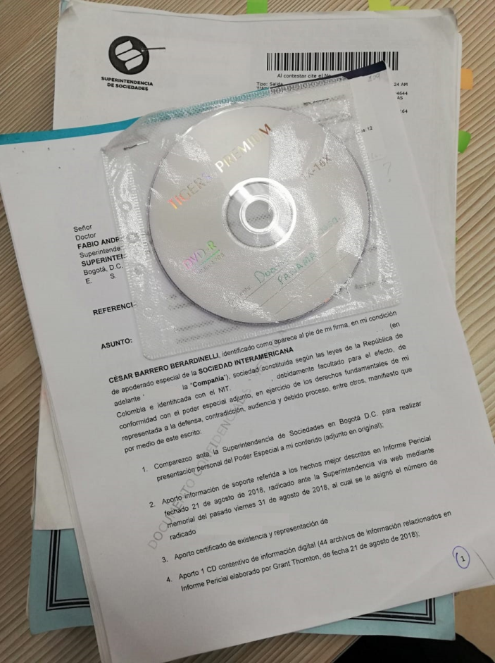
Para el caso de los procesos Judiciales se debe tener especial cuidado en esta actividad teniendo en cuenta que algunos anexos han sido allegados a los procesos como pruebas y deben mantenerse como parte integral del radicado, como es el caso de sobres de oficios, folletos, periódicos, fotos, planos, libros, USB, etc. En caso de que por el tipo de soporte se imposibilite su indexación al expediente o cuaderno se deberá dejar constancia de su existencia en el expediente con la claridad de su ubicación para facilitar su consulta posterior.
    - Identificación de Expedientes

Todos los expedientes, procesos, unidades documentales creadas en las distintas dependencias y el Archivo Central de la entidad, deberán ser identificados con los datos básicos; que permitan su consulta y recuperación para ello deben seguir los siguientes pasos:

      - Rótulos para la identificación de expedientes

Rótulo Grande:

Cada tipo de cuaderno debe llevar un rotulo de identificación grande, el cual contiene la información relacionada con la Tabla de Retención Documental – TRD y la información básica para la búsqueda y ubicación de la carpeta o expediente.

Este rótulo debe de contener la siguiente información:

    - Dependencia
    - N° De Expediente: Proceso, o identificación de la Unidad Documental
    - Código de la Serie y Subserie: Guarda relación con los identificados en las Tabla de Retención Documental Identificación de la Serie y Subserie.
    - Nombre de Serie y Subserie: Guarda relación con los identificados en las Tabla de Retención Documental Identificación de la Serie y Subserie.
    - Asunto: correspondiente al nombre de la sociedad, No. De Nit, tipo de cuaderno, o a quien corresponde el proceso.
    - Fechas Extremas: Identificar las fechas iniciales y finales de cada cuaderno o carpeta teniendo en cuenta la foliación de las mismas al igual que el cronológico; en el diligenciamiento de las fechas se debe realizar manual ya que el expediente o el proceso se encuentran en constante indexación, el campo de “Fechas Extremas” se diligenciará una vez se haya completado la indexación del total de los radicados en orden cronológico de los documentos pertenecientes al cuaderno.
    - Unidad de Conservación: se identifican con una X en que unidad están los documentos archivados.
    - Número de Folios: se relacionan la totalidad de la cantidad de los folios que corresponden al cuaderno, en este caso se debe realizar manual ya que la carpeta está en constante indexación.

    - Ubicación Topográfica: En los expedientes aperturados posterior al levantamiento del inventario documental, se iniciará la identificación de la ubicación temporal una vez sean transferidos al “Archivo Central” y se le sea asignado un espacio.

Nota: Es de aclarar que durante la ejecución del contrato No. 053 de 2017, cuyo objeto fue el levantamiento de inventarios documentales, en el grupo de Gestión Documental, en el Grupo de Apoyo Judicial e Historias Laborales del Grupo de Administración de personal; se realizó la debida rotulación de los expedientes diligenciando los campos de Sala, Estante, Modulo, entrepaño, de una manera provisional, debido a que en estos campos se detalla la ubicación donde se encuentra el expedientes o proceso, sin embargo para el Grupo de Gestión Documental y el Grupo de Apoyo Judicial esta localización no se da de forma permanente debido a:

- Los documentos se van indexando de acuerdo al principio de Orden original, esto quiere decir que la información causada u originada debe de ser indexada y así ir alimentando el expediente, esto aumenta la cantidad de cuadernos, ya que se trata de un archivo de gestión.
- Se encuentra en continuo movimiento, debido a la alta cantidad de usuarios que consultan los expedientes en su custodia.
- Por las diferentes transferencias realizadas desde el Grupo de Apoyo judicial al archivo central del Grupo de Gestión Documental, cambia su ubicación topográfica.
- Por último y con el fin de optimizar los espacios físicos se realizan continuos movimientos.

Imagen 4: Rótulo Grande – Formato GDOC-F-027, ubicado en el mapa de procesos de Gestión Documental http://intranet/Paginas/Sistema-gestion- integrado_nuevo.aspx

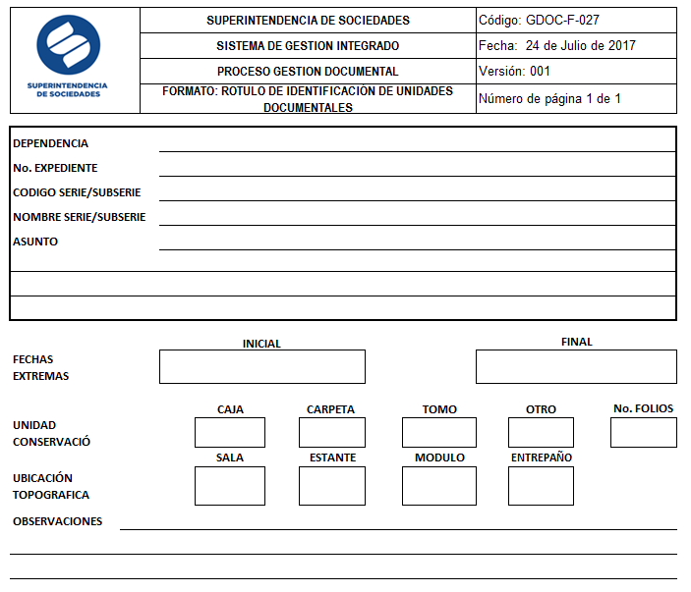

Rótulo Pequeño:

Para los expedientes pertenecientes a procesos de sociedades, en la pestaña de la carpeta, deberá tener el siguiente rótulo; el cual contiene, el tipo de cuaderno y número de expediente, en caso de no tener Nº Expediente, La identificación será el Número de Nit, Cédula u otro tipo.

Imagen 5: Rótulo pequeño

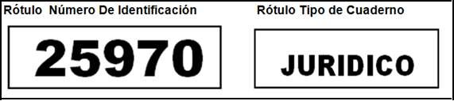

    - Ordenación Documental

La ordenación es el proceso mediante el cual se da disposición física a los documentos en los expedientes o carpetas, es decir se determina que documento va primero y cuáles van después teniendo en cuenta el tipo de agrupación documental, según criterios determinados previamente según los sistemas de ordenación ya establecidos, como son: ordenación cronológica, numérica, alfabética etc.

Imagen 6. Ejemplo de ordenación documental (cronológico)

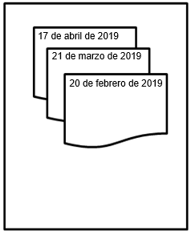

La ordenación interna de los documentos para aquellas series documentales, se debe hacer siguiendo la secuencia de la actuación o trámite de acuerdo con los procedimientos establecidos, indexando en orden cronológico, independientemente de la fecha en la que son enviados al Archivo por parte de la dependencia o grupo que le dio trámite.

En los Procesos Judiciales la indexación de los documentos o piezas procesales al interior de cada expediente o cuaderno debe reflejar fielmente la secuencia de la actuación dando cuenta de la incorporación del documento al expediente, como también atendiendo a la naturaleza y dinámica de estos procesos. El primer documento que debe aparecer al inicio del expediente es el que da origen a éste, Por ejemplo, el primer documento en un proceso verbal es la demanda y así sucesivamente a medida que se realizan los trámites se incorporarán las demás piezas o tipologías documentales. Para el caso de los procesos de insolvencia, el primer documento por ejemplo sería la solicitud de admisión.

Sin excepción todas las carpetas y demás unidades de conservación se deben identificar, marcar y rotular con los datos básicos que permitan su ubicación y recuperación.

    - Identificación de Documentos para radicar

Todos los documentos recepcionados o generados por la entidad deben contener información referente a la procedencia de los mismos, teniendo en cuenta:

Para radicar en postal documentos de entrada, estos deben de contener: Nombre o razón social de la sociedad en cuestión, cédula o Nit de quien allega el documento (a excepción de los documentos allegados como anónimo), número de expediente, destino, número de radicación anterior (para vincular), cantidad de folios, (previa enumeración de folios, por una sola cara en el borde superior derecho)

Para las radicaciones Internas y de Salida (memorandos, oficios, actas, entre otros), allegadas a la ventanilla preferencial de funcionarios, estas deben contener en el pie de página (parte inferior izquierda); datos como: radicación anterior (para vincular), cédula o Nit, trámite, dependencia de origen, dependencia destino, código de funcionario (Letra Inicial del nombre y tres últimos dígitos de la cédula, coincidente con los funcionarios asignados en la dependencia de origen), Numero de folios, y No. de anexos, sin tachones ni enmendaduras

Lo anterior debido a que todos los documentos que reposan en los diferentes cuadernos administrativos y/o judiciales, deben de ser documentos oficiales con Numero de radicado asignado de forma correcta por el aplicativo Post@l

    - Foliación Documental

Foliar es numerar consecutivamente todos y cada uno de los folios (hojas) que conforman una unidad de conservación o un expediente, desde el documento más antiguo hasta el más reciente.

Imagen 7: Ejemplo de foliación:
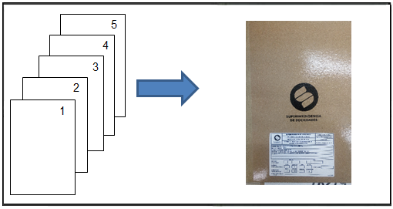

Esta actividad, es imprescindible en los procesos de organización archivística, tiene dos finalidades principales: controlar la cantidad de folios de una unidad de conservación (carpeta, legajo, etc.) y controlar la calidad en el sentido de mantener el orden original y garantizar la integridad de la unidad de conservación. En tanto se cumplan estas finalidades, la foliación se constituye en respaldo técnico y legal de la gestión administrativa. La foliación es una tarea previa a cualquier empaste, proceso de descripción o proceso de digitalización.

La documentación que va a ser objeto de foliación debe estar previamente clasificada y organizada de acuerdo con la Tabla de Retención Documental para los archivos de gestión.

Adicionalmente para llevar a cabo la labor de foliación se tendrá en cuenta las siguientes recomendaciones:

- Se debe numerar en la parte superior derecha o izquierda del documento, la orientación del número dependerá de la forma en la que está la lectura del mismo, usando lápiz de mina negra (B o HB), los números deben de estar ubicados de tal forma que no afecte información o sellos de radicación existentes.

- Los números deben ser claros; no deberá haber enmendaduras, saltos, números repetidos o con suplementos (como -A, bis o similares), ni documentos sin foliar. No folie hojas en blanco, siempre y cuando estas no hagan parte del radicado.

- Los documentos como mapas, textos, folletos periódicos etc. Aunque estén plegados se tomarán como un folio en el lugar que le corresponde teniendo en cuenta el trámite del proceso, para su conservación se guardaran dentro de un sobre de manila, así mismo los CD’s que se incorporen al expediente deben de ser guardados en un sobre de cartulina destinado para tal fin; consignando los datos generales y asignando un número de folio individual consecutivo, Si algún soporte anexo es retirado del expediente y guardado en otro sitio se debe dejar una constancia de su retiro y ubicación.

- Las series documentales conformadas por varios tipos de documentos relacionados con un mismo asunto y que muestran la secuencia del trámite formando un expediente; como Historias Laborales, Proceso de reorganización, Procesos de cobro coactivo, Procesos Jurídicos, Contratos, expedientes administrativos la foliación se realizará a cada uno de los documentos que conforman la unidad documental o expediente, en el caso de que se formara más de una unidad de conservación, la foliación se ejecutará de forma tal que la segunda será la continuación de la primera. Para el caso de series documentales simples como Resoluciones Actas acuerdos etc. la foliación se realizará de manera independiente por tomo o carpeta.

Ejemplo 1: Proceso de Reorganización: Expediente 77503

Cuaderno Actuación: 2 carpetas
Carpeta 1: del folio 1 al 250
Carpeta 2: del folio 251 al 520

Cuaderno Calificación y graduación de Créditos: 3 carpetas
Carpeta 1: del folio 1 al 250
Carpeta 2: del folio 251 al 501
Carpeta 3: Del folio 502 al 520

Ejemplo 2: Expediente de Contratos

Se cuenta con un contrato cuyo volumen documental requiere que sea almacenado en tres carpetas, en la carpeta Nº. 1 se foliará del folio 1 al 200, en la Nº. 2 del 201 al 400, en la Nº. 3 del 401 al 450.

Si se presentan errores en la foliación, se debe anular el número de folio trazando una línea oblicua (/) encima del número.

Se debe procurar mantener foliados los expedientes judiciales teniendo en cuenta el volumen de consulta y la naturaleza de los mismos. La foliación para este tipo de procesos se deberá efectuar de manera inmediato una vez se van indexando los documentos.
    - Diligenciamiento Hoja de Control

Con relación al Acuerdo 002 de 2014 se hace de obligatorio cumplimiento que todos los expedientes aperturados desde el año 2014, lleven en su interior la hoja de control, de igual forma estipula en su artículo 12:

“Organización de documentos al interior de los expedientes y unidades documentales simples. Los documentos que conforman un expediente se deben organizar siguiendo la secuencia de la actuación o trámite, de acuerdo con el procedimiento; si esto no fuera posible, se organizarán en el orden en que se incorporan al expediente.

En el caso de unidades documentales simples que presenten una secuencia numérica o cronológica en su producción, se organizarán siguiendo dicha secuencia.

PARÁGRAFO. La persona o dependencia responsable de gestionar el expediente durante su etapa de trámite, está obligada a elaborar la hoja de control por expediente, en la cual se consigne la información básica de cada tipo documental y antes del cierre realizar la respectiva foliación. Cuando se realice la transferencia primaria, los expedientes deben ir acompañados de la respectiva hoja de control al principio de los mismos.”

De acuerdo a lo anterior y debido a que la información a indexar dentro de los expedientes no llega de forma organizada; guardando un orden cronológico al archivo central y archivo de Apoyo Judicial, y con el fin de evitar reprocesos, en el caso de los Expedientes Administrativos y Judiciales la hoja de control se diligenciará una vez terminado el proceso, el diligenciamiento se realizará de manera manuscrita; y por etapas procesales.

Para los casos de consultas de expedientes, éstas se pueden realizar en el aplicativo Postal y de ser necesarios los soportes físicos, para los préstamos se cuenta con el formato GDOC-F-019 Formato Afuera y con el formato GTH-F-001 Registro de visitantes y atención de consultas, ubicados en el Sistema de Gestión Integrado.

Imagen 8: Ejemplo hoja de control.

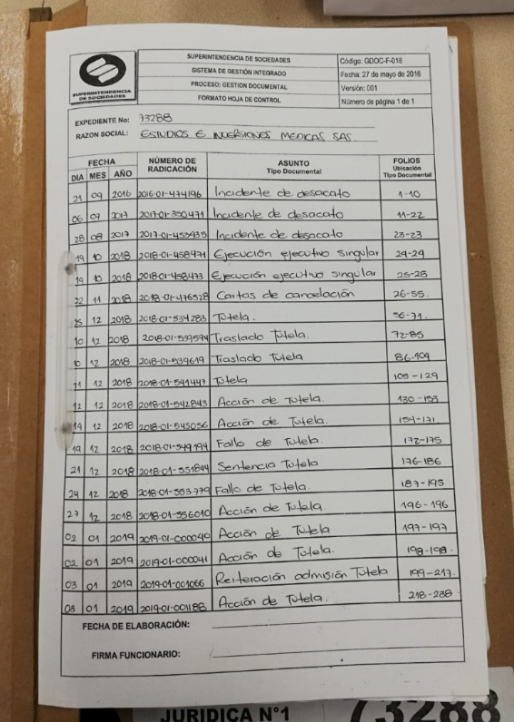

El anterior se debe diligenciar de la siguiente manera:

- Expediente No: Asignación numérica con que se identifica el expediente. Ejemplo:

- Expedientes de Sociedades: Numero único asignado por el SIGS
- Historia Laboral: Número de cédula del funcionario
- Contratos: Número del contrato

- Razón Social: Nombre que permite identificar el titular del expediente. Ejemplo:

      - Expedientes de Sociedades: Nombre la sociedad.
      - Historia Laboral: Nombre del funcionario

- Fecha: Correspondiente a la fecha de ingreso del documento en el Sistema de Información de la Entidad SID, se obtiene del radicado.

- Radicación: Número consecutivo asignado por el sistema al documento, visible en el radicado

- Asunto (Tipo documental): Etapa en la cual se encuentra el proceso en los Expedientes Judiciales. Breve descripción (Palabras Claves) del documento que se está indexando al expediente.

- Folios: Se debe registrar el número de folios que contiene cada radicado, folio inicial y final: ejemplo Acta de reunión asamblea folios 1- 4

- Fecha de elaboración: Corresponde a la fecha de cierre del expediente.

- Firma funcionario: Nombre del funcionario que cierra el expediente.

    - Elaboración y/o actualización de Inventario Documental

El Inventario documental es un instrumento de control y recuperación de la información elaborada en el archivo de Gestión por cada una de las áreas que administran y custodian los documentos, con el fin de tener control sobre los expedientes, cuadernos o carpetas que se manejan.

Estos documentos, por ser potencialmente parte integral del Patrimonio Documental de la Nación, generan la obligación en los funcionarios responsables de su manejo, de recibirlos y entregarlos debidamente inventariados, por lo tanto, dicho inventario debe ser actualizado periódicamente de acuerdo a los cambios que van sufriendo según la gestión o trámite (arts. 21, 22, 23 y 26 Ley 594 de 2000).

El formato que deberán utilizar las oficinas, para su levantamiento será el Formato Único de Inventario Documental (FUID), establecido por el Archivo General de la Nación, el cual se encuentra disponible como GDOC-F-010 Inventario Documental, dentro del mapa de procesos de Gestión Documental http://intranet/Paginas/Sistema-gestion-integrado_nuevo.aspx

- TRANSFERENCIA DOCUMENTAL

Es el traslado de documentos de los Archivos de Gestión al Archivo Central, una vez que estos han cumplido su trámite administrativo y se ha agotado el tiempo de retención establecido en la Tablas de Retención Documental en la fase de archivo de gestión, ubicada en http://intranet/Paginas/Sistema-gestion-integrado_nuevo.aspx, mapa de procesos de Gestión Documental formato GDOC-F-008 Tabla de Retención Documental. Lo cual es denominado como transferencia primaria.

Los tiempos de retención establecidos en las TRD rigen una vez es cerrado el expediente. Cuando sean documentos de la serie Expedientes, deberá tenerse en cuenta lo siguiente:

- Que los documentos hayan cumplido su ciclo de gestión y terminado su trámite respectivo, conforme a lo establecido en las Tablas de Retención Documental.

El tiempo de retención en los expedientes judiciales empezará a contar desde el documento que dio fin al proceso, es decir, a partir de la fecha en que se dicta sentencia (si el proceso no va a segunda instancia), a partir del auto de rechazo, desistimiento, transacción (conciliación) o con el de terminación y archivo del proceso, según sea el caso o motivo de la culminación del proceso.

- Los expedientes a transferir deben estar acorde con las pautas aquí establecidas. Una vez estos expedientes estén en custodia del grupo de Gestión Documental no se podrá modificar el orden de los mismos si se llegaran a realizar procesos de organización a menos que esta modificación sea aprobada por el Comité Institucional de Gestión y Desempeño, como tampoco se permite su depuración, garantizando su integridad según lo establecido por el AGN en el acuerdo No.002 de 2014.

- Así la conservación integral del expediente y su ordenación acorde con el desarrollo de su etapa activa, según lo dispuesto por el AGN en el acuerdo No.002 de 2014.

Adicionalmente para la transferencia se debe tener en cuenta las siguientes recomendaciones:

- Remitir al Archivo Central los expedientes que pasaran a ser custodia del Grupo de Gestión Documental mediante el formato único de Inventario Documental para la entrega de cada uno de los cuadernos o expedientes que tenga a cargo el área.

- Entregar, en copia física y electrónica, el Formato Único de Inventario Documental (FUID), donde debe relacionarse una a una la totalidad de unidades archivísticas (carpetas, cuadernos, legajos, tomos, entre otros) con su identificación respectiva, número de expediente, nombre de la sociedad, clase y número de cuaderno, folios, etc.

- Firmar las Actas de Transferencia por parte del responsable de la documentación junto donde conste la fecha de entrega, dependencia que hace la transferencia, los funcionarios que intervienen y el total de unidades documentales transferidas.

- Una vez entregados los documentos, un funcionario del Grupo encargado del Archivo central deberá verificar las unidades documentales entregadas contra Formato Único de Inventario (FUID), designará la ubicación de la documentación remitida en los estantes correspondientes y archivará las Actas de Transferencia con el FUID Adjunto en la carpeta de actas del mismo Nombre.

- El Coordinador del Grupo encargado del Archivo Central firmará las Actas de transferencia y las devolverá a la dependencia remitente la copia debidamente firmada, la cual conservará para fines de consulta posterior. El original del Acta de transferencia será mantenido por el Grupo de Gestión Documental para control y consulta de documentos.

- Si lo requiere, solicite la visita de los funcionarios de Gestión Documental, para revisar y orientar el proceso de transferencia, de acuerdo con las normas y procedimientos que para tal fin se hayan establecido.

- Si se requiere Traslado por Competencia específicamente se trata de la remisión de los expedientes ya sea entre áreas o dependencias al interior de la Entidad u otras organizaciones, debido a las facultades jurisdiccionales de conocimiento de dichos procesos. Generalmente es una actividad propia de los procesos judiciales. Para la realización de estos traslados se debe tener en cuenta que los expedientes estén acordes a lo establecido en el presente manual.

- ELIMINACIÓN DOCUMENTAL

Este proceso corresponde a la destrucción de documentos que han perdido su valor administrativo, legal, fiscal o financiero y que carezcan de valor histórico o de relevancia para la ciencia y la tecnología.

Los documentos originales que posean valores históricos no podrán ser destruidos, aun cuando hayan sido reproducidos o almacenados mediante cualquier medio de desarrollo tecnológico aprobado.

Proceso de eliminación. Está ajustado en su realización a las pautas establecidas por el Archivo General de la Nación en su Acuerdo 046 de 2000 y el presente Manual, debe respetarse el resultado de la valoración documental, la cual está expresada en las Tablas de Retención Documental de la entidad, y la aprobación de Comité Institucional de Gestión y Desempeño de la Superintendencia de Sociedades.

Autorización para la eliminación documental. La autorización para la eliminación de documentos será responsabilidad del de Comité Institucional de Gestión y Desempeño de la Superintendencia de Sociedades, quien da la aprobación correspondiente siempre y cuando esté ajustado a lo establecido en las Tablas de Retención Documental. Para cada caso, es obligatorio levantar el acta de eliminación, la cual debe contener las firmas autorizadas.

- PRÉSTAMO DE EXPEDIENTES

Solo se realizará los respectivos préstamos internos, para consulta y uso exclusivo al interior de las instalaciones de la Superintentendencia de sociedades, a los funcionarios de la entidad, dichos prestamos no aplican para pasantes, ni adjudicantes, si son estos dos últimos los que requieren consultar algún expediente, deberá contar con un correo electrónico de autorización por parte del coordinador (a) o jefe inmediato, dirigido a Prestamodeexpediente@supersociedades.gov.co, pero esto no exime que para todos los casos el afuera quedará firmado por un funcionario.

Si usted como funcionario desea realizar alguna consulta sobre un expediente debe de tener en cuenta lo siguiente:

- Contamos con el buzón de Préstamo de expedientes Prestamodeexpediente@supersociedades.gov.co, para este proceso, a la vuelta de envío recibirá un mensaje con los siguientes parámetros:

Imagen 9: Mensaje de respuesta a solicitud de préstamo de expedientes.

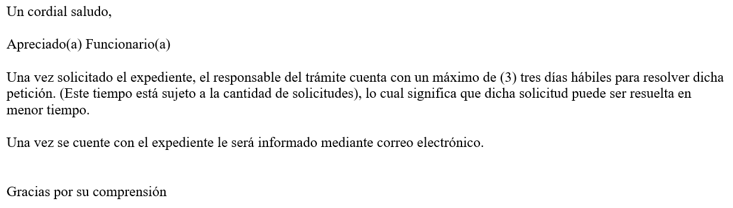

- La oportuna atención del requerimiento también está relacionada con la disponibilidad del expediente la cual puede ser consultada en: \\SSNOM-VA1\6.1.1. Grupo de Gestión Documental\Procesos Gestión Documental\8.CONSULTA Y PRESTAMO DE EXPEDENTES

Al igual el sistema de préstamo de expedientes de la Entidad funciona a través de dos medios: Magnético (Modulo de Préstamo) y físico (Ficha Afuera).

El Módulo de Préstamo funciona a través de un aplicativo del Sistema de Gestión Documental, es administrado por el Grupo de Gestión Documental para el préstamo de los documentos que se custodian en este Grupo y utilizado por los diferentes procesos de la Entidad que requieren del préstamo diario de expedientes.

El objetivo de este módulo es facilitar el manejo y circulación de los expedientes contribuyendo así con la agilización de los diferentes tramites que lleva a cabo cada área, brindándole una mayor seguridad a los documentos y garantizando el buen uso de los mismos además de registrar la auditoria y accesibilidad.

Imagen 10: Solicitud en línea - Módulo de Préstamo.

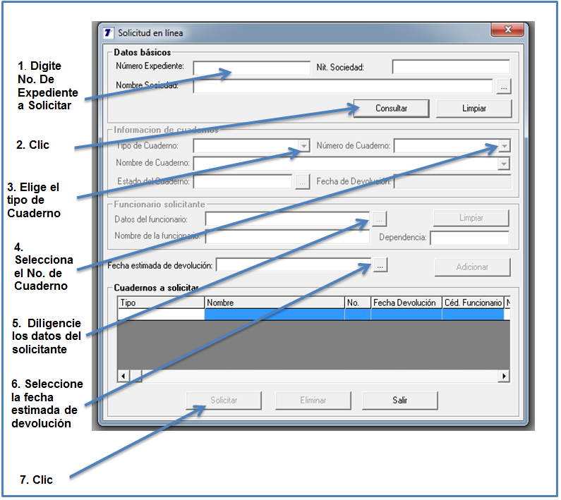

Los parámetros para la utilización de este módulo son los siguientes:

- El Grupo de Gestión Documental alimenta la base de datos con el fin de proporcionar al usuario interno el acceso a la solicitud de préstamo en línea.

- El módulo cuenta con dos pestañas de uso exclusivo del funcionario responsable del préstamo de Expedientes llamada “Archivo” y otra por medio de la cual el usuario realiza la solicitud el solicitante registrará el Número de Expediente de la Sociedad.

- Una vez digitado el número de expediente, el usuario debe dar clip en consultar y el formulario muestra automáticamente el tipo y número de cuaderno, Nombre de la Sociedad, estado del cuaderno y fecha de préstamo en caso de estar prestado.

- A continuación, el solicitante debe registrar sus datos personales para que la solicitud quede registrada a través del sistema

- El Grupo de Gestión Documental a través del funcionario responsable del manejo del módulo resolverá su petición.

- Los cuadernos solicitados quedarán bajo la responsabilidad del funcionario solicitante en el sistema y en una boleta que el aplicativo genera con los datos consignados, esta debe ser firmada por la persona que accede a este servicio.

- Una vez solicitado el expediente por parte del funcionario, el responsable del trámite cuenta con un máximo de (3) tres días hábiles para resolver dicha petición. (Este tiempo está sujeto a la cantidad de solicitudes), lo cual significa que dicha solicitud puede ser resuelta en menor tiempo.

6.1 FORMATO DE PRÉSTAMO DE EXPEDIENTES

En la entidad existen 18 Grupos con archivo de Gestión los cuales 6 Archivos corresponden a las Intendencias Regionales, estos están en la obligación de implementar el formato GDOC-F-019 Formato Afuera para llevar un control estricto del préstamo de expedientes dado que el Módulo Electrónico funciona únicamente en el Archivo central Bogotá.

Esta ficha debe contener la siguiente información:
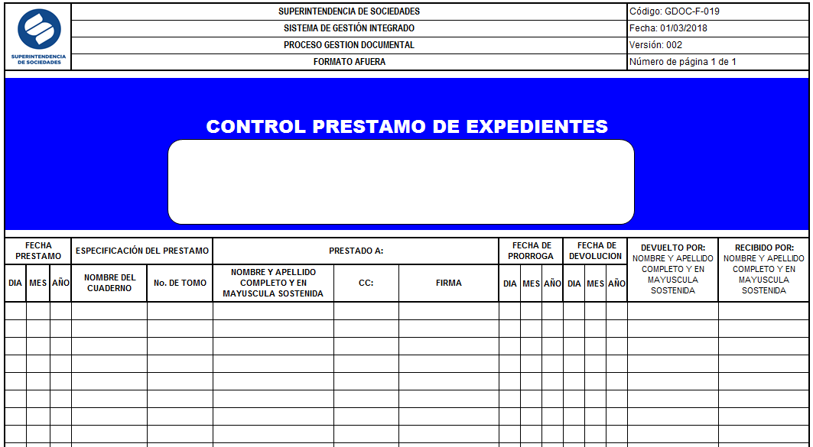

Imagen 11: formato GDOC-F-019 Formato Afuera, para llevar el control préstamo de expedientes.

La Ficha Afuera Control Préstamo de Expediente deberá estar identificada con un rótulo impreso que contenga el número por cada expediente.

Deberá registrarse allí la salida y entrada del expediente por los funcionarios de la entidad consignando la siguiente información: Fecha de préstamo, Nombre del funcionario a quien se presta el expediente, firma de quien lo recibe, fecha de devolución, nombre de quien lo devuelve y finalmente nombre de quien lo recibe. Se encuentra en el Sistema de Gestión Integrado, proceso de Gestión documental en formatos y registros.

6.2 RESPONSABILIDAD DE USO Y PRÉSTAMO DE EXPEDIENTES

Todos los usuarios internos, en su condición de funcionarios públicos, son responsables disciplinaria, administrativa, civil y penalmente del manejo de los documentos y responderán por los expedientes mientras estén a su cargo y aparezca boleta de préstamo firmada por su uso o Servicio (Acuerdo N0 07 de junio 29 de 1994 del Archivo General de la Nación, REGLAMENTO GENERAL DE ARCHIVOS Ley 594 de 2000).

6.3 TIEMPO DE CONSULTA

Para el caso de los expedientes que se custodian en el Grupo de Gestión Documental el tiempo máximo de uso de un expediente por parte de un usuario interno, en calidad de préstamo, será de quince (15) días hábiles.

Cuando un funcionario tenga en su poder uno o más expediente y se encuentren alguna de las situaciones administrativas establecidas por la ley, tal como incapacidad, comisión de servicios, vacaciones, licencia, suspensión, etc., deberá devolver al Grupo de Archivo los expedientes que figuren a su cargo y de ser necesario solicitar la renovación del préstamo una vez expirada la situación administrativa. Ahora bien, “ningún funcionario podrá retirarse definitivamente de la entidad hasta tanto se encuentre a paz y salvo con el archivo de esta Entidad, esto es, que no tenga expedientes a su cargo”.

6.4 NÚMERO DE EXPEDIENTES A CONSULTAR

Ningún funcionario, salvo autorización expresa de los Jefes de Área, podrá conservar en su poder más de tres (3) Expedientes. No aplica para apoyo Judicial

6.5 PROHIBICIONES

Como principio general, los funcionarios usuarios de los expedientes no podrán prestarlos o cederlos a otras personas o funcionarios mientras los tengan a su servicio, ni desglosar documentos del expediente, toda vez que alteran el orden cronológico y secuencial de los mismos, ocasionando desorden en el conjunto y creando un alto riesgo en la conservación de los documentos del expediente por posible pérdida.

En caso de que se presente la necesidad inevitable de prestar o ceder el expediente a otro funcionario, quien lo tenga en su poder deberá realizar el respectivo traslado renovando en el sistema de préstamo (Modulo) o Ficha Afuera.

El incumplimiento de lo aquí previsto dará lugar a la sanción disciplinaria correspondiente, de acuerdo a la ley 734 de 2000.

- ARCHIVOS DE GESTIÓN

Lo conforman los expedientes que se generan en desarrollo de las funciones jurisdiccionales y administrativas asignadas a la Entidad y que se encuentran ubicados en las áreas productoras y/o en los espacios destinados para su organización y custodia por el tiempo de gestión.

Los Archivos de Gestión de la entidad son los siguientes:

Archivo de Apoyo Judicial: Allí se encuentran los procesos judiciales que se tramitan en la Delegatura de Procedimientos Mercantiles y Procedimientos de Insolvencia, por la naturaleza de dichos procesos se describe más adelante el manejo documental para estos tipos de procesos.

Intendencias Regionales: Cada intendencia tiene a su responsabilidad los documentos generados a través de las funciones ejercidas sobre las sociedades que comprenden su jurisdicción, por esta razón el archivo que cada Intendencia maneja es el reflejo organizacional en menor proporción de los Archivos Central y de Gestión en conjunto existentes en La Superintendencia Sede Bogotá.

Archivo de Régimen Cambiario: En este se encuentran los procesos administrativos cambiarios.
El expediente contiene un sólo tipo de cuaderno denominado Proceso Administrativo Cambiario en el cual se encuentra la información relacionada con la investigación administrativa adelantada a sociedades o personas naturales, por violación al régimen de cambios.

Los documentos de este proceso se archivan en único cuaderno, el cual se identifica con el código del Grupo seguido de un número consecutivo de expediente, nombre del investigado y nombre del Grupo”.

Reserva Legal: En relación con el proceso Administrativo Cambiario, la información contenida en cada expediente no tiene reserva legal, sin embargo, en el evento de llegarse a determinar que cierta información ostenta el carácter de reserva legal, deberá procederse a abrir la correspondiente carpeta de reserva color rojo.

Expedientes de Proceso Coactivo: Este proceso lo conforman los siguientes cuadernos: Multas (Identificada con la letra S), Contribuciones (Identificada con la Letra K), Cuotas Partes (Identificada con las letras CP), Vivienda/Hipotecario (Identificado con la Letra H).

Expediente de Conciliación y Arbitramento Societario: Contiene los documentos relacionadas con los conflictos que se presenten al interior de las sociedades del sector real de la economía y se identifican con numero de N° Nit, N° de Cedula y otros.

Expediente de Historias Laborales: Contiene los siguientes documentos: Resolución de nombramiento o contrato de trabajo, Oficio de notificación del nombramiento, Oficio de aceptación del nombramiento en el cargo, copias Documentos de identificación, Hoja de Vida (Formato Único Función Pública), Copias Certificaciones de estudios y experiencia Laboral, Acta de posesión Pasado Judicial – Certificado de Antecedentes Penales, Certificado de Antecedentes Fiscales Certificado de Antecedentes Disciplinarios, Declaración de Bienes y Rentas Certificado de aptitud laboral (examen médico de ingreso) Afiliaciones a: Régimen de salud (EPS), pensión, cesantías, caja de compensación, etc. Resoluciones y oficios del funcionario, referentes a vacaciones, licencias, comisiones, ascensos, traslados, encargos, inscripción en carrera administrativa, suspensiones de contrato, pago de prestaciones, entre otros. CIRCULAR No. 004 de 2003 y CIRCULAR Nº 012 DE 2004 del Departamento administrativo de la Función Pública y Archivo General de la Nación.

Expediente de Procesos Disciplinarios: Es el resultado de una investigación adelantada a funcionarios y ex funcionarios de la entidad a causa de una falta disciplinaria (prueba y contraprueba de que se realizó o no la falta, para luego aplicar o no una sanción). Estos expedientes contienen todos los documentos relacionados con dicho proceso y son de carácter reservado los cuales maneja directamente el Grupo de Control Disciplinario y son reservados en su totalidad. (Ajustado a la normatividad vigente).

Expedientes de Contratos: Lo constituyen la mayoría de los documentos que son allegados a la entidad, una vez celebrado un contrato de prestación de servicios o adquisición de elementos necesarios para el funcionamiento de la Entidad y contiene únicamente un tipo de cuaderno llamado Contrato. Los y que hacen parte del proceso (el cuaderno puede contener varias piezas documentales que lo determinan lag naturaleza del proceso).

Expedientes de Sociedades Vigiladas e Inspeccionadas: Estos contienen toda la información allegada a la entidad por parte de las sociedades en ejercicio de las funciones de Inspección Vigilancia, control e incursas en Procesos Jurisdiccionales.

- ARCHIVO DE PROCESOS ADMINISTRATIVOS

Los expedientes administrativos se dividen de acuerdo a su trámite en tipos de cuadernos en razón a que están conformados en su mayoría por documentos tales como:

Estados Financieros de periodos intermedios, Actas de Asamblea, copias de los libros de contabilidad entre otros, son considerados como Reserva Documental. Se exceptúan los actos administrativos tales como las resoluciones que autorizan dichos procesos y las escrituras de protocolización de los mismos.

Los cuadernos que componen los Expedientes Administrativos son los siguientes:

- Jurídica: Este cuaderno está conformado por documentos legales tales como escrituras de Constitución, Reformas Estatutarias, Certificados de Cámara de Comercio, Resoluciones de: Órdenes, Derechos de Petición, Recursos de reposición que trate el tema de demandas, oficios (cambios de actualización datos), tutelas, respuestas y finalmente todo lo referente al proceso de Liquidación privada o Voluntaria en el cual se incluye la Aprobación del Acta de Inventario.

- Revisión: Lo conforman los documentos relacionados con la parte contable de la Sociedad como son: información anual de los Estados financieros, notas a los estados financieros, certificaciones del representante revisor fiscal, resoluciones de contribución, oficios, certificando de la retransmisión de los estados financieros, resolución de multas referente al incumplimiento de presentación de estados financieros, cuentas de cobro y facturas de pago de contribuciones, etc.

- Reserva Documental: Lo conforman los documentos que, según la Constitución Política y la ley, tiene el carácter de reservados. Para su aplicación, deberá tenerse en cuenta los conceptos emitidos por la Oficina Jurídica de la Superintendencia de Sociedades (220- 055 bis de febrero 25 de 1999), 220-086 de abril 5 de 1999, 220-135 de junio 24 de 1999, Resolución 100-000045 del 2005 a continuación se relacionan los documentos que forman parte de la reserva:

- Actas De Asamblea
- Actas de Audiencia
- Informes De Junta Directiva
- Informes A La Junta Directiva.
- Informes de entes de control
- Informes De Gestión – Informe Del Gerente
- Estados de alerta generados por la aplicación SIFI
- Estados Financieros De Períodos Intermedios (Ej. A 31 De mayo, A 31 De octubre Etc.)
- Estados Financieros Desagregados (Detallados) se refiere cuando son de periodo intermedios
- Soportes Contables (Copias Tomadas De Los Libros De Contabilidad- Mayor y Balance)
- Información Tributaria (Soportes)
- Avalúos que no correspondan a un proceso de (Liquidación Privada o Voluntaria)
- Toda información relacionada a reporte transaccional Internacionales vinculadas entre sociedades.

- Visitas A: Lo conforman documentos originados por la práctica de una visita o investigación administrativa, los autos, resoluciones de visita, multas sancionatorias como resultado de la investigación, oficios de traslado y de órdenes, multas, escritos de descargos, recursos de reposición que hagan parte de la Investigación Administrativa, credenciales, documentos requeridos por la entidad a lo largo del proceso.

- Visitas B - Seguimiento Económico (Reserva Documental): Son los documentos generados mediante alertas contables y económicas por los diferentes Grupos, están constituidos por los siguientes documentos: presentación de Estados Financieros de periodos Intermedios, Actas de Apertura y cierre de la toma de información y los demás que hagan referencia al Seguimiento Financiero.

- Papeles de Trabajo (Reserva Documental): Corresponden a los documentos obtenidos o elaborados en desarrollo de una visita, por parte de los funcionarios visitadores. Su reserva o uso será aplicada de conformidad con la regulación prescrita en la ley. Cuando se realice la consulta externa de papeles de trabajo se debe revisar la resolución de la apertura de la investigación. Las personas que se evidencian allí son los únicos que pueden ver el cuaderno.

La estructura de los procesos para efectos de la Toma de información será la siguiente, así mismo deberá radicarse como documento de entrada para su correcta indexación al expediente:

- Toma de información- credencial- reserva

- Informe de Visita y/o Informe de Diligencias Preliminares trámite 39006: para este trámite, se le solicita al ponente el desglose del documento y radicar de manera independiente el informe que hace parte de los papeles de trabajo y se archiva aparte de los Papeles de trabajo.

- Actuaría (Reserva Documental): Contienen todos los estudios y cálculos actuariales requeridos a las sociedades por el Grupo de Protección Pensional junto con toda la documentación relacionada con el tema, como oficios de certificación y aprobación de los cálculos actuariales.

- Club Deportivo: Este cuaderno pertenece a todas a las sociedades que hacen referencia a todos clubes que tengan relación con el tema de deporte; en él se incorporan toda la documentación allegada al expediente.

- Control: Tema que trata de subsanar todas las irregularidades que dieron inicio a tomar una medida temporal, hasta que la sociedad demuestre haber subsanado todos los hechos que la motivaron. En su expediente debe Contener los documentos relacionados con esta etapa por la que puede pasar una sociedad y están conformados por cuadernos separados, dependiendo de la actuación como, por ejemplo, visitas, control y las demás.

g
- Cuadernos de: Fusión - Escisión - Disminución De Capital, Extinción de Dominio, Actuaría, Papeles De trabajo, Visitas B (Seguimiento Económico).

- Fusión (Reserva Documental): Es la unión de dos o más personas jurídicamente independientes que deciden juntar sus patrimonios y formar una nueva sociedad aquí se ve reflejada la integración de la Asamblea o Juntas de Socios y es efectiva una vez la Superintendencia respectiva la aprueba mediante una Resolución. En general en este cuaderno se incorporan todos los documentos que tengan relación con el tema.

- Escisión (Reserva Documental): es una reestructuración de una empresa consistente en dividir el patrimonio de dicha empresa en dos o más nuevas empresas, dándoles a cada una de las nuevas entidades personalidad jurídica y económica propias. En lo referente a la escisión operacional, muchas de las actividades y operaciones relacionadas que anteriormente se hacían conjuntamente, son separadas de manera definitiva, logrando así que cada nueva entidad se dedique exclusivamente a su actividad propia, y es efectiva una vez la Superintendencia respectiva la aprueba mediante una Resolución. En general en este cuaderno se incorporan todos los documentos que tengan relación con el tema.

- Disminución De Capital (Reserva Documental): Se trata del acto formal por el cual se reduce el capital social de una sociedad, disminuyendo el valor nominal de las acciones o amortizando una cierta proporción de ellas. y es efectiva una vez la Superintendencia respectiva la aprueba mediante una Resolución; En general en este cuaderno se incorporan todos los documentos que tengan relación con el tema.

- Extinción de Dominio (Reserva Documental: es un mecanismo jurídico establecido por la Ley 1708 del 20 de enero de 2014, esta establece y permite el embargo de bienes privados que hayan sido utilizados o destinados para actividades ilícitas, para esto se debe llevar un debido proceso donde se analiza el afectado, la actividad ilícita de la cual se le esté implicando y el bien mueble o inmueble que entraría en embargo. los procesos de extinción de dominio comenzarán con una resolución de apertura de la fase inicial. Aquí es importante señalar que la Fiscalía General puede dar inicio al proceso con base en información que provenga de cualquier fuente: ya sea por una denuncia, por una compulsa de copias o por un informe de inteligencia que indique que un activo puede estar inmerso en una causal de extinción de dominio. Una vez el fiscal emite la resolución de apertura de la fase inicial se entra a la etapa de investigación. en este cuaderno se incorporan todos los documentos allegados al expediente teniendo en cuenta a partir de la aprobación de la Resolución.

Cada uno de estos cuadernos tendrá un color de carpeta dependiendo de la naturaleza de la información, los cuales son:

- Revisión, Jurídica, Control, fusión, Escisión, Disminución de Capital y otros tipos (Carpeta Beige de lomo de Yute).
- Reserva (Carpeta Roja),
- Visitas “A” y Visitas “B” Carpetas (Naranja)
- Papeles de Trabajo Carpeta (Azul),
- Actuaría Carpeta (Verde)

8.1 Expediente Cero
Los usuarios internos y externos allegan a las ventanillas de radicación documentación por diversas situaciones, estos son asignados a cada sociedad en el aplicativo P@stal, siguiente a la ejecución del trámite se indexa a los diferentes expedientes cuyo Número es referenciado por el aplicativo de correspondencia, pero esta situación no se da en todos los casos lo que origina la documentación identificada y que alimenta el expediente cero, esto se puede dar por varias circunstancias, entre ellas:

- La sociedad esporádicamente radica un documento
- De la sociedad no ha surgido ningún proceso de carácter administrativo y/o judicial (intervención, liquidación obligatoria, entre otras)
- La sociedad no ha avanzado en algún proceso de insolvencia

De acuerdo a lo anterior se hace necesario contar con el compromiso de los funcionarios ubicados en los respectivos grupos e intendencias que han sido asignados por sus respectivos jefes, para ser enlace con Grupo de Arquitectura de Datos, estos funcionarios son los encargados de validar las diferentes circunstancias que ameritan que una sociedad le sea asignada un número de expediente y con ello, la creación de la sociedad en el módulo de Datos básicos de el aplicativo SIGS.

Posterior a este proceso solicitan la verificación de datos y la asignación del No. De expediente por parte del Grupo de Arquitectura, encargados del registro consecutivo único de asignación, teniendo en cuenta las causales relacionadas en el Decreto 1074 de 2015, que rige nuestra entidad.

Para mayor información sobre dicho proceso, se encuentra disponible en el Sistema de Gestión integrado, Gestión de información empresarial /
Manual De Actualización Del SIGS / GIE-M-003 link https://www.supersociedades.gov.co/sgi/documents/05_Gestion_Informacion_Empresarial/Documentos/GIE-M-003_ManualActualizacionSIGS.pdf
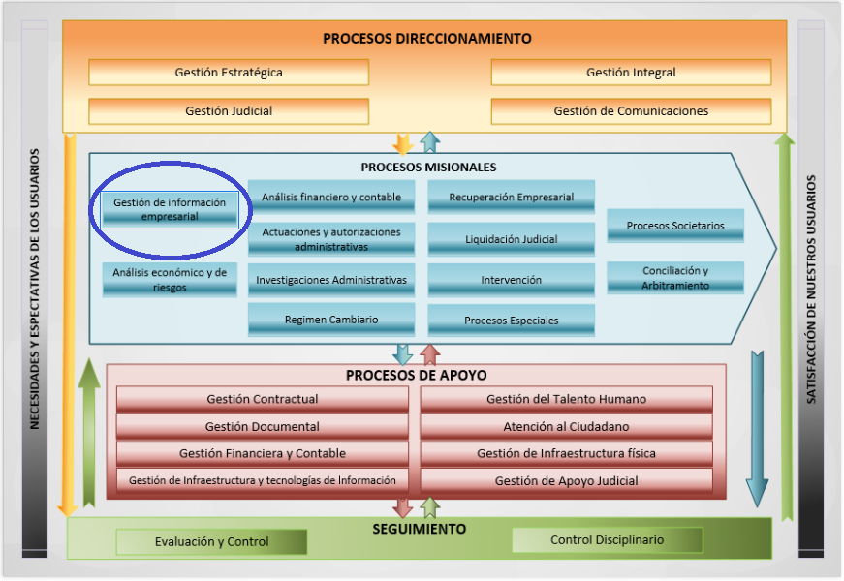

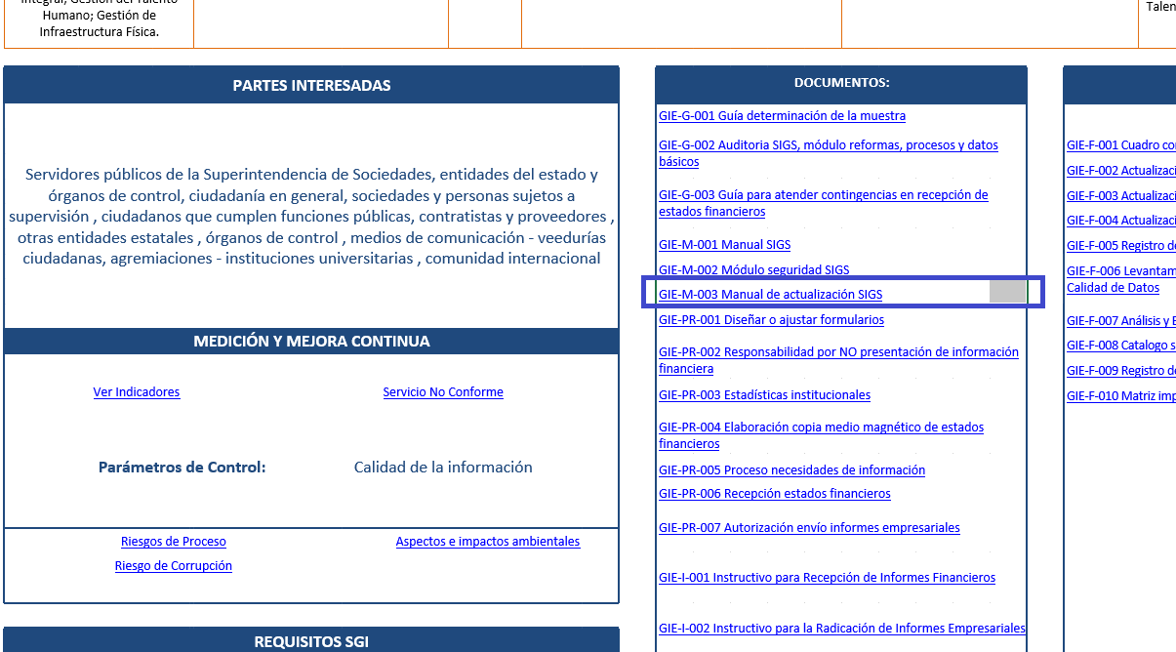

Archivo de Documentación al interior del Expediente Cero:
Al llegar un radicado físico al Archivo- 541, en cuyo Sticker se identifica el expediente cero, se da inicio al proceso de validación para constatar si este tiene o no Número de expediente asignado, esto es a través del aplicativo P@stal y en el Sistema de información General de Sociedades (SIGS)
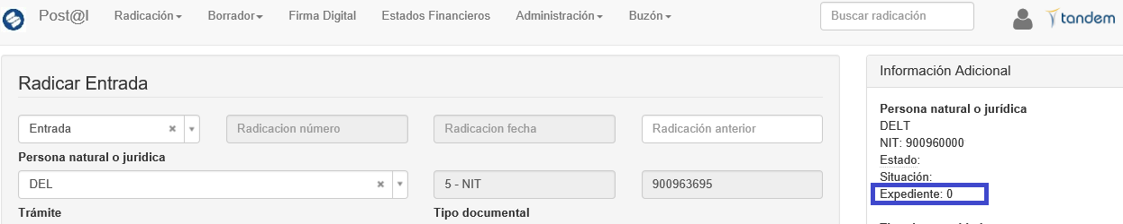

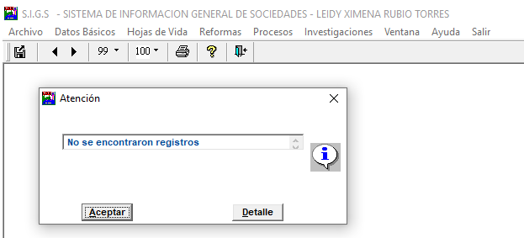

Posterior a ello, al NO identificar un número de expediente se procede a asignar, archivar, e identificar una carpeta (morada) por cada sociedad, en orden cronológico según la fecha del radicado, sin realizarle la foliación, ni levantamiento de hoja de control debido a que la documentación no se clasifica.

Para aquellos documentos radicados por número de cedula se realizará la verificación en el aplicativo P@stal y el SIGS con el fin de identificar que no se trate de documentación que pertenece a un expediente o número de proceso ya creado.
En caso de que se evidencie que el documento en cuestión pertenece a un número de expediente y/o se refiera a un trámite diferente, se allegará al grupo de radicación de entrada para su modificación y correcta asignación.

- ARCHIVO DE PROCESOS JUDICIALES

La administración de Justicia en el estado colombiano goza de autonomía e independencia como está consignado en la constitución política Art.228 y Art.5° de la Ley 270 de 1996. Sin embargo, no se debe desconocer los procedimientos archivísticos, que según el Acuerdo 05 de 2013 del Archivo General de la Nación – AGN, “podrán ser utilizados en la adopción de las políticas archivísticas judiciales”.

Si bien es cierto, en la SUPERINTENDENCIA DE SOCIEDADES se viene aplicando la normatividad archivística vigente, se hace necesario al interior de la entidad, normalizar el tratamiento archivístico para los procesos judiciales que sea adelantan en la Entidad en ejercicio de las funciones jurisdiccionales, de acuerdo a la naturaleza de los mismos garantizando su secuencia lógica y acceso oportuno a las partes actoras.

En la entidad los Procesos Judiciales lo componen los procesos que se adelantan en las Delegaturas de Procedimientos Mercantiles y Procedimientos de Insolvencia, acorde con las facultades Jurisdiccionales atribuidas por el ámbito jurídico colombiano, como también en las Intendencias Regionales. En el Nivel central durante el trámite o archivo de Gestión estos expedientes son organizados, custodiados y administrados en el Archivo del grupo de Apoyo Judicial, el cual tiene a cargo las funciones secretariales y administrativas de los Grupos adscritos a las Delegaturas mencionadas, conforme a la Resolución 500-000924 del 17 de marzo de 2015.

En el grupo de Apoyo Judicial se encuentran los expedientes de los siguientes procesos judiciales: Demandas de Jurisdicción Societaria, Demandas Procesos Especiales y los procesos de Insolvencia, tales como: Reorganización, Liquidación Obligatoria, Liquidación Judicial, acuerdos de insolvencia en ejecución e Intervención, los cuales se encuentran bajo su responsabilidad y administración durante el trámite del proceso, es decir, durante el transcurso de las diferentes etapas o actuaciones procesales hasta su terminación.

En el archivo de Gestión, como ya se mencionó es el grupo de Apoyo Judicial el que debe garantizar que los expedientes de los procesos judiciales que se custodian en este Grupo den cuenta de lo sucedido en el proceso, manteniendo actualizado el expediente con la totalidad de las piezas que se van gestionado durante la etapa activa del proceso. Para el caso de las intendencias los responsables de los archivos de Gestión deben garantizar una adecuada administración y custodia de expedientes a su cargo. Una vez transferidos los expedientes al Archivo Central deben mantener la secuencia que le dio origen durante su etapa activa.

9.1 APERTURA Y ORGANIZACIÓN DE EXPEDIENTES JUDICIALES

Teniendo en cuenta el Artículo 122 del Código General del Proceso, todo proceso judicial formará un expediente, el cual será fiel reflejo de la totalidad de las actuaciones que se gestionan durante la actividad judicial, por lo tanto, se debe respetar su integridad para que dicho expediente conserve una secuencia lógica que soporte las actuaciones judiciales en su debida unidad documental, perforada y legajada en pro del orden y la seguridad de los documentos.

9.2 EXPEDIENTES PROCESOS RÉGIMEN DE INSOLVENCIA

A continuación, se describen los cuadernos de acuerdo al tipo de proceso y las piezas (tipologías documentales) que se deben incorporar de acuerdo al trámite y/o al procedimiento que se lleva a cabo en cada uno, según las normas establecidas: Ley 1116 de 2006, Ley 550 de 1999, Ley 222 de 1995, Decreto 1730 de 2009 y Decreto 4334 de 2008.

Con el fin de estandarizar el proceso archivístico que se viene realizando a partir de la expedición del Decreto 991 de 2018, Por el cual se modificó parcialmente el Decreto Único Reglamentario 1074 de 2015, en diversas materias relacionadas con los procesos concursales, donde se reglamentó el tema específico de los “Expedientes de Procesos de Insolvencia”, en la Sección 2, Artículo 2.2.2.9.2.1. Conformación del expediente, se hace importante unificar los tipos de cuadernos que conforman los expedientes, así como las etapas que los contienen, considerando las disposiciones referidas, así:

Cuadernos que se apertura:

ETAPA I Inicio: (PRIMER INFORME)

- ACTUACIONES: Inicia con la solicitud de admisión al proceso para estudio y demás documentos de la etapa inicial. Si la solicitud es admitida se deben incorporar los avisos de apertura, el acta de posesión del promotor, los oficios de requerimiento a los juzgados y demás oficios relacionados. Los informes del auxiliar de la justicia y las solicitudes en razón de los artículos 17 y 20 de la Ley 1116 de 2006, entre algunas otras y demás documentos que no deban incorporarse en otros cuadernos.

  - Si la solicitud de admisión es rechazada se debe colocar un rótulo pequeño con la observación solicitud de admisión rechazada y se realiza la nota en el Inventario del proceso. Si el usuario vuelve a presentar una nueva solicitud inicia un nuevo cuaderno de actuaciones con los documentos que han aportado. Teniendo en cuenta que inicia nuevamente el trámite.

Nota: En general en este cuaderno se incorporan todos los documentos que no guardan relación con otros tipos de trámites o piezas documentales que correspondan a los otros tipos de cuadernos.

- CRÉDITOS: En este cuaderno se encuentran los créditos presentados por las partes y los procesos ejecutivos remitidos por los juzgados para ser tenidos en cuenta durante el trámite. Cuando se reciben estos créditos se debe apertura el cuaderno el cual puede estar compuesto por varios créditos, los cuales deben estar separados y foliados de manera independiente y se debe identificar cada crédito para facilitar su recuperación.

- PROYECTO DE CALIFICACION Y GRADUACION DE CREDITOS, DERECHOS DE VOTOS E INVENTARIOS VALORADOS: En este cuaderno debe reposar el Proyecto, traslado del proyecto, auto que ordena la conciliación, las actas de conciliación, los ajustes al proyecto Ajuste y/o actualización del inventario, el auto que convoca la audiencia, las actas de la audiencia, el auto de aprobación del proyecto y los ajustes a la calificación en el orden en que se desarrolla el trámite.

ETAPA II Contradicción: (SEGUNDO INFORME)

4. OBJECIONES: Objeciones contra el proyecto de calificación y graduación de créditos, Traslado de objeciones, descorre de objeciones, Conciliaciones y Resultado de las conciliaciones de las objeciones auto y oficios relacionados.

Auto que convoca a audiencia de resolución de objeciones y aprobación del proyecto calificación y graduación de créditos y derechos de votos.

ETAPA III: Negociación (TERCER INFORME)

5. ACUERDO: Este cuaderno se apertura con el acta de audiencia de la aprobación del proyecto calificación y graduación de créditos y derechos de votos. Informe del acuerdo, auto que convoca a la audiencia de aprobación del acuerdo, acta de la audiencia del acuerdo aprobado, el auto que convoca la modificación, el acta de modificación y la modificación al acuerdo y oficios relacionados si es el caso.

6. ASUNTOS ECONOMICOS: En este cuaderno se archivan los desembargos, contratos, informes periódicos, gastos de administración, y autorizaciones de pagos.

Estos cuadernos serán marcados con sus debidos rótulos y Sticker de reconocimiento, así:

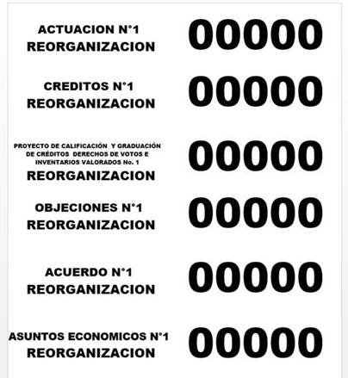

Finalmente, cabe resaltar que, para facilitar la consulta del juez y las partes interesadas, se hace necesario la incorporación de los documentos al expediente, teniendo en cuenta los lineamientos previos para su incorporación, tales como alistamiento, identificación, aperturas y diligenciamiento de hojas de control, teniendo en cuenta el orden cronológico y la foliación.

NOTA: Para aquellos documentos que son radicados fuera de la sedes principales donde se adelantan los procesos de insolvencia y/o concursales, los cuales no puedan incorporarse cronológicamente y de manera inmediata a los expedientes que les corresponde, en atención que deben enviarse a través de las tulas de correspondencia, deberán previa incorporación al expediente respectivo, llevar inserto un sello con la fecha real de recibido, que marcará la pauta para su foliación cronológica en el expediente, debiéndose reflejar en la hoja de control. Dicho sello es el siguiente, el cual podrá adecuarse de acuerdo a la sede que corresponda:


Para los procesos de Insolvencia se tiene en cuenta el número de expediente asignado a la sociedad en la entidad de acuerdo al SIG.

Imagen 13: Asignación e identificación de Número de Expediente (SIGS)

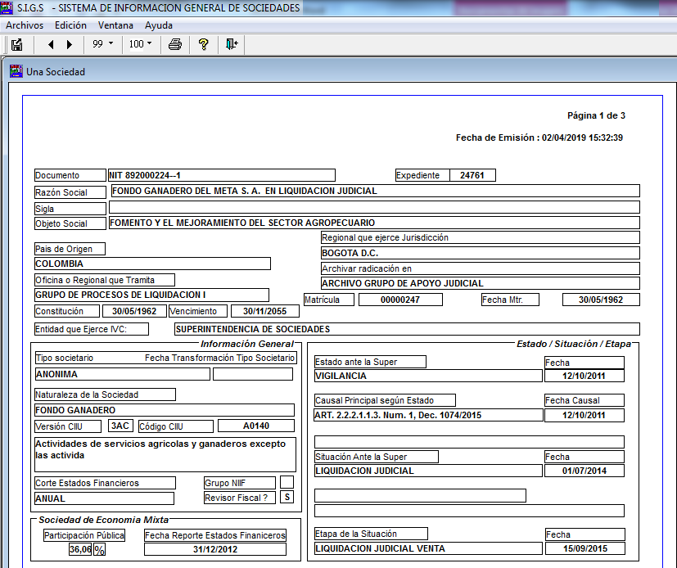

A todos los procesos Judiciales se les debe asignar un número consecutivo que permita una gestión eficiente y préstamo oportuno. Por lo tanto, en los procesos de Insolvencia no debe haber expedientes cero (0). Se debe solicitar la asignación del número correspondiente una vez ingresa la solicitud de admisión. Si es el ponente quien recibe la radicación directamente debe informar al Grupo de Apoyo Judicial para la asignación del respectivo número.

9.2.1 Expedientes Validación Judicial de Acuerdos Extrajudiciales de Reorganización (Decreto 1730 de 2009)

Actuaciones: refiere a la solicitud y anexos relacionados con la información económica, requerimientos, auto que decreta la apertura del proceso de validación judicial, proyecto de calificación y graduación de créditos, traslado de documentos de la solicitud y proyecto de calificación, traslado de objeciones y observaciones, auto que ordena conciliación, conciliaciones, ajuste al proyecto, auto que convoca y acta de audiencia. En este cuaderno debe reposar el Proyecto, traslado del proyecto, auto que ordena la conciliación, las actas de conciliación, los ajustes al proyecto, el auto que convoca la audiencia, las actas de la audiencia, el auto de aprobación del proyecto y los ajustes a la calificación en el orden en que se desarrolla el trámite.

Si la solicitud de admisión es rechazada se debe colocar un rótulo pequeño con la observación solicitud de admisión rechazada y se realiza la nota en el Inventario del proceso. Si el usuario vuelve a presentar una nueva solicitud inicia un nuevo cuaderno de actuaciones con los documentos que han aportado. Teniendo en cuenta que inicia nuevamente el trámite.

Acuerdo y sus modificaciones: Auto que convoca audiencia, Acta de audiencia, acuerdo aprobado, auto que convoca modificación, acta de modificación y modificación al acuerdo.

Objeciones (Acuerdo/Proyecto): Objeciones, traslado de la objeción, descorre, auto y oficios relacionados.

Incidentes (inhabilidad para ejercer el comercio, remoción, nulidad, multas, recusaciones): Auto que ordena abrir incidente, oficio citación notificación personal, acta de notificación, descargos, auto que cierra incidente, recurso, traslado del recurso y auto que resuelve.

9.2.2 Expedientes Liquidación por Adjudicación

Actuaciones: Inicia con el auto que ordena celebrar acuerdo de adjudicación (Liquidación por adjudicación, y en el mismo se deberán archivar el acta de posesión del liquidador, solicitudes del liquidador, oficios de inicio del procesos, póliza y demás trámite s que no correspondan a los otros cuadernos.

Créditos: En este cuaderno se encuentran los créditos presentados luego del inicio de la liquidación. En ellos se encuentra autos de reconocimiento de personería, escritos solicitud cesión o subrogación de créditos, entre otros.

Estos créditos se deben organizar de manera separada.

Inventario de Bienes y relación de Gastos de Administración: Relación de gastos de la reorganización e inventario valorado que presenta el liquidador, oficios de requerimiento sobre la relación gastos y traslado, Auto que convoca a audiencia de resolución de objeciones, auto que resuelve objeciones y acta, en caso de haber celebrado la audiencia.

Objeciones (gastos e inventario): Objeciones, traslado de la objeción, descorre, auto y oficios relacionados.

Rendición de cuentas: Rendición de cuentas, traslado rendición de cuentas, copia auto de terminación proceso y aprobación rendición de cuentas.

9.2.3 Expedientes de Liquidación Judicial: (Ley 1116 de 2006/Ley 1429 de 2009)

ETAPA I Inicio: (PRIMER INFORME)

- Actuaciones: Inicia con la solicitud de admisión al proceso para estudio y demás documentos de la etapa inicial. Si la solicitud es admitida se deben incorporar los avisos de apertura, el acta de posesión del Liquidador, los oficios de requerimiento a los juzgados y demás oficios relacionados. Como también el auto que ordena celebrar el acuerdo de adjudicación, Inventarios de bienes, documentos relacionados con la liquidación, auto que convoca audiencia, acta audiencia acuerdo por adjudicación., auto de terminación proceso de liquidación judicial. y demás oficios relacionados. Los informes del auxiliar de la justicia y las solicitudes en razón de los artículos 17 y 20 de la Ley 1116 de 2006, entre algunas otras y demás documentos que no deban incorporarse en otros cuadernos.

Si la solicitud de admisión es rechazada se debe colocar un rótulo pequeño con la observación solicitud de admisión rechazada y se realiza la nota en el Inventario del proceso. Si el usuario vuelve a presentar una nueva solicitud inicia un nuevo cuaderno de actuaciones con los documentos que han aportado. Teniendo en cuenta que inicia nuevamente el trámite.

Nota: En general en este cuaderno se incorporan todos los documentos que no guardan relación con otros tipos de trámites o piezas documentales que correspondan a los otros tipos de cuadernos.

Créditos: En este cuaderno se encuentran los créditos presentados por las partes y los procesos ejecutivos remitidos por los juzgados para ser tenidos en cuenta durante el trámite. Cuando se reciben estos créditos en el grupo de Apoyo Judicial se debe apertura el cuaderno el cual puede estar compuesto por varios créditos, los cuales deben estar separados y foliados de manera independiente e identificada por crédito o acreencia para facilitar su recuperación.

- PROYECTO DE CALIFICACION Y GRADUACION DE CREDITOS, DERECHOS DE VOTOS E INVENTARIOS VALORADOS: En este cuaderno debe reposar el Proyecto, traslado del proyecto, auto que ordena la conciliación, las actas de conciliación, los ajustes al proyecto Ajuste y/o actualización del inventario, el auto que convoca la audiencia, las actas de la audiencia, el auto de aprobación del proyecto y los ajustes a la calificación en el orden en que se desarrolla el trámite.

ETAPA II Contradicción: (SEGUNDO INFORME)

OBJECIONES: Objeciones contra el proyecto de calificación y graduación de créditos, Traslado de objeciones, descorre de objeciones, Conciliaciones y Resultado de las conciliaciones de las objeciones auto y oficios relacionados. Auto que convoca a audiencia de resolución de objeciones y aprobación del proyecto calificación y graduación de créditos y derechos de votos.

ETAPA III: Negociación (TERCER INFORME)

ASUNTOS ECONOMICOS: En este cuaderno se archivan los desembargos, contratos, informes periódicos, gastos de administración, y autorizaciones de pagos.

Incidentes (inhabilidad para ejercer el comercio, remoción, nulidad, multas, recusaciones): Auto que ordena abrir incidente, oficio citación notificación personal, acta de notificación, descargos, auto que cierra incidente, recurso, traslado del recurso y auto que resuelve.

9.2.4 Expedientes De Sociedades Intervenidas (Decreto 4334 de 2008)

Este proceso lo conforman las empresas o personas naturales captadoras de dinero ilegalmente por esta razón el gobierno autorizó a la Superintendencia para intervenirlas; Los cuadernos que lo constituyen son los siguientes:

Reserva: En este cuaderno se incorporan los documentos que son remitidos de la Superintendencia financiera y demás documentos de carácter confidencial.

Actuaciones: Admisión, aviso, acta de posesión, decisiones, documentos no incluidos dentro del inventario y rendición de cuentas, auto de terminación y aprobación rendición de cuentas.

Créditos: En este cuaderno se encuentran los créditos presentados luego del inicio a la toma de posesión. En estos se encuentran el reconocimiento de personería, escritos solicitud cesión o subrogación de créditos, entre otros. Estos créditos se deben organizar de manera separada y se folian de la misma forma.

Proyecto de Calificación y graduación de créditos: proyecto e inventario valorado allegado por el interventor, traslado inventario, aprobación inventario, plan de pagos y todos los documentos relacionados.

Rendición de Cuentas: Gastos de administración de la intervención, cuentas presentadas por el interventor, traslado de cuentas, copia terminación y aprobación rendición final de cuentas.

Incidentes (Inhabilidad para ejercer el comercio, exclusión, remoción, nulidad, multas, recusaciones): Lo conforma el Auto que ordena abrir incidente, oficio citación, notificación personal, acta de notificación, descargos, auto que cierra incidente, recurso, traslado del recurso y auto que resuelve.

Plan de desmonte: Documentos relacionados con esta etapa.

Liquidación Judicial Actuación: Aplican los mismos cuadernos vistos en el numeral 9.4.4 Expedientes de Liquidación Judicial.

9.2.5 Expedientes De Sociedades En Liquidación Judicial Como Medida De Intervención - Libranzas.

Este proceso lo conforman las empresas o personas naturales captadoras de dinero ilegalmente por esta razón el gobierno autorizó a la Superintendencia para intervenirlas; Los cuadernos que lo constituyen son los siguientes:

Créditos y Reclamaciones: Estará conformado por documentos tales como: solicitudes de reconocimiento de créditos o reclamaciones presentados por las partes y/o el liquidador, procesos ejecutivos remitidos por juzgados, autos que hace referencia a los créditos, autos de reconocimiento de personería para efectos de créditos o reclamaciones; y demás documentos afines y relacionados con asuntos de créditos y reclamaciones.

Calificación y Graduación De Créditos, Inventarios Valorados, Avalúos, Conciliaciones y Adjudicación: Proyecto de calificación y graduación de créditos allegado por el Auxiliar de la Justicia, traslado del proyecto de calificación y graduación de créditos, objeciones al proyecto de calificación y graduación de créditos, traslado de objeciones al proyecto de calificación y graduación de créditos, auto que ordena conciliación, conciliaciones, ajustes al proyecto de calificación y graduación de créditos, auto mediante el cual se convoca a audiencia, acta de audiencia, auto de aprobación proyecto de calificación y graduación de créditos, inventario valorado allegado por el Auxiliar de la Justicia, traslado del inventario, objeciones al Inventario, aprobación del Inventario, adición al Inventario, proyecto de Adjudicación, auto que aprueba la adjudicación y demás documentos afines y relacionados, solicitudes de exclusión de bienes y personas, que reciben el trámite de objeciones y demás documentos afines y relacionados.

Rendición de Cuentas y Gastos de Administrativos: Presentación rendición de cuentas, traslado rendición de cuentas, objeciones, traslado de objeciones, auto que aprueba la rendición final de cuentas, gastos de administración de la intervención y demás documentos afines y relacionados.

Flujos de libranzas: Peticiones, requerimientos y solicitudes de información, presentación de información de las pagadurías, cooperativas, sociedades y demás entidades que hayan negociado pagarés libranza con los sujetos intervenidos; depósitos judiciales asociados a pagarés libranzas y demás documentos afines y relacionados

Decisiones del auxiliar de justicia: Decisiones del Auxiliar de la justicia de reconocimiento de afectados, auto que agrega las decisiones al expediente y demás documentos afines y relacionados.

Actuaciones: Este cuaderno es residual, y en él sólo se incluirá aquellos documentos que no correspondan a los temas a los que se hace referencia en los demás cuadernos.

9.3 EXPEDIENTES DEMANDAS DE JURISDICCIÓN SOCIETARIA

Para las demandas que se tramitan a través de los procesos Verbal y Verbal Sumario la asignación del consecutivo está compuesta por: Año (Presentación de la demanda), consecutivo interno de la Delegatura o grupo que tramita la demanda (para la Delegatura de Procedimientos Mercantiles 800 y para el grupo de Procesos Especiales 480) y el consecutivo del proceso de acuerdo al orden de llegada o ingreso al grupo de Apoyo Judicial.

Imagen 12: Estructura consecutivo de demandas

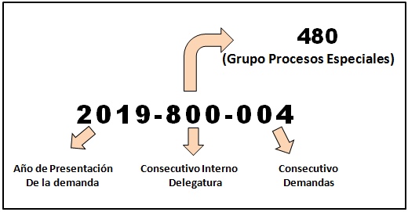

Para las Demandas Verbal, Verbal Sumario que se iniciaron antes del año 2012 y que durante su etapa activa no contaban con consecutivo asignado, se identificarán con el NIT, lo mismo que para aquellos procesos de Insolvencia de demandas rechazadas a los cuales no se les asignó número durante su trámite, antes de la publicación del presente manual.

En el archivo de Gestión, como ya se mencionó es el grupo de Apoyo Judicial el que debe garantizar que los expedientes de los procesos judiciales den cuenta de lo sucedido en el proceso, manteniendo actualizado el expediente con la totalidad de las piezas que se van gestionado durante la etapa activa del proceso. Este orden en los expedientes debe mantenerse una vez son transferidos al Archivo Central.

La Delegatura de Procedimientos Mercantiles es la encargada de tramitar las demandas de naturaleza societaria presentadas por los usuarios de la SUPERSOCIEDADES. Dichas demandas se resuelven por la vía procesal

- Verbal Sumario y Verbal.

- Tipos de cuadernos Jurisdicción Societaria

Para la gestión y trámite de los procesos de Jurisdicción Societaria se han establecido los cuadernos que se enuncian a continuación, los cuales se apertura según la necesidad de cada proceso:

- Cuaderno Principal: Como su nombre lo indica en él se encuentra las actuaciones principales en el desarrollo de la demanda. Está compuesto por la demanda, autos, contestaciones, recursos, citatorios, demanda de recusación y pruebas (si estas no superan los 100 folios) y demás oficios que sean necesarios.

- Cuaderno de Medidas Cautelares: En este cuaderno se incorporan todos los documentos relacionados con el decreto y la práctica de las medidas cautelares solicitadas por la parte actora. Se debe incorporar la solicitud, el auto que fija caución, el pago de la caución, el auto que decreta la medida cautelar, los oficios de solicitud inscripción y demás oficios relacionados.

- Cuaderno de Pruebas: Está compuesto por las pruebas allegadas al proceso para fundamentar las decisiones judiciales. Este cuaderno se apertura a partir de los 100 folios, para facilitar el manejo del juez.

- Cuaderno de Reserva: En este cuaderno se incorpora toda la información que ya sea por ley o a solicitud de partes está considerada como reservada o confidencial. Este cuaderno se apertura a solicitud del juez o ponente en las carpetas rojas que maneja la entidad.

- Carpetas Azules: En el caso en que los radicados no se pueden indexar de inmediato a la demanda o expediente respectivo porque no ha culminado o no se ha resuelto una etapa, se deben guardar en una carpeta azul la cual debe estar identificada con el número del proceso hasta que el juez o ponente autorice su incorporación, es el caso de los radicados de contestaciones o recursos los cuales hasta no surtir todas las notificaciones personales y se realice traslado correspondiente no se ponen en conocimiento de las partes.

- Expediente Espejo: Para facilitar la Gestión de los Procesos societarios se dispondrá en las Intendencias una fiel copia del expediente que se tramita en Nivel central. Para su creación y administración se debe revisar el Protocolo Expediente Espejo, el cual se encuentra en la siguiente dirección electrónica:
http://intranet/SISTEMA_INTEGRADO/Documentos%20Procesos%20Societarios/Docum entos/PS-PT-001%20Protocolo%20expediente%20espejo.pdf

9.4 EXPEDIENTES DEMANDAS PROCESOS ESPECIALES

Estos expedientes se generan por las demandas que son tramitadas ante el Grupo de Procesos Especiales, de acuerdo a las facultades de dicho grupo de conocer los asuntos establecidos en la resolución 500-000214 del 20 de enero de 2015, dichas demandas son tramitadas a través de los siguientes tipos de proceso: Verbal, Verbal Sumario, Ejecutivo Singular.

Tipos de Cuadernos

Los cuadernos que se apertura para las demandas que tramita el Grupo de Procesos Especiales, son los siguientes:

- Cuaderno Principal: Como su nombre lo indica en él se encuentra las actuaciones principales en el desarrollo de la demanda. Está compuesto por la demanda, autos, contestaciones, recursos, citatorios, demanda de recusación y pruebas (si estas no superan los 100 folios) y demás oficios que sean necesarios.

- Cuaderno Medidas Cautelares: En este cuaderno se incorporan todos los documentos relacionados con el decreto y la práctica de las medidas cautelares solicitadas por la parte actora. Se debe incorporar la solicitud, el auto que fija caución, el pago de la caución, el auto que decreta la medida cautelar, los oficios de solicitud inscripción y demás oficios relacionados.

- Cuaderno de Pruebas: Está compuesto por las pruebas allegadas al proceso para fundamentar las decisiones judiciales. Este cuaderno se apertura a partir de los 100 folios, para facilitar el manejo del juez.

- Cuaderno de Reserva: En este cuaderno se incorpora toda la información que ya sea por ley o a solicitud de partes está considerada como reservada. Este cuaderno se apertura en las carpetas rojas que maneja la entidad por instrucción orden del juez o ponente que tramita la demanda.

9.5 CUSTODIA DE LOS EXPEDIENTES JUDICIALES

La custodia de los expedientes judiciales consiste en la guarda de dichos expedientes por parte del grupo de Apoyo Judicial y las diferentes Intendencias Regionales aplicando los procedimientos archivísticos anteriormente mencionados para su administración y conservación, garantizando su integridad. Para llevar a cabo esta custodia se deberá tener en cuenta:

    - Salas de archivos

Las salas de archivo son los espacios destinados para la custodia de los expedientes y para los procesos archivísticos. Estos espacios son asignados de acuerdo al rango para los procesos de Insolvencia debido a su volumen, y un espacio general para todas las demandas que administra el grupo.

Estos espacios deben tener las condiciones necesarias para la custodia de los expedientes durante su etapa activa en cuanto a: Ubicación, mobiliario, iluminación, mantenimiento y el recurso humano necesario para adelantar las labores de archivo y custodia de los expedientes judiciales.

- Ubicación: Se debe prever el espacio para la custodia del expediente que permita la distribución del mobiliario y/o estantería y los puestos de trabajo en cada sala de acuerdo a los rangos para el personal que realiza las labores archivísticas de los expedientes judiciales.

- Mobiliario - Estantería: El diseño del mobiliario debe tener unas dimensiones acordes con los expedientes para evitar que se produzcan daños sobre los mismos Además deben estar debidamente identificados (Signatura topográfica) para facilitar la consulta y préstamo a los usuarios externos e internos de la entidad.

- Iluminación: Contar con la iluminación suficiente y adecuada teniendo en cuenta la dimensión de cada sala.

- Mantenimiento: Se debe garantizar la limpieza de las salas y la estantería para evitar la acumulación de polvo.

- Recurso humano: Se debe contar con el personal necesario por cada sala de acuerdo al rango que tienen a cargo, teniendo en cuenta el volumen de este y las actividades a realizar para garantizar la totalidad de las actividades archivísticas.

9.5.2 Acceso a las Salas de Archivo

El acceso a las salas de archivo deberá estar restringido para el público en general y funcionarios de la entidad que no estén autorizados para su ingreso, independiente de lo dispuesto para la consulta y préstamo de los expedientes judiciales

9.5.3 Consulta y Préstamo de Expedientes Judiciales

La consulta y préstamo de expedientes judiciales busca garantizar el debido proceso e igualdad de las partes en los términos que expresa la ley. Por lo cual se debe tener en cuenta las siguientes consideraciones que aplican teniendo en cuenta la naturaleza de los procesos y es el Grupo de Apoyo Judicial el encargado de velar por el estricto cumplimiento del procedimiento establecido en la ley7 y por la entidad para tal fin.

9.5.3.1 Préstamo de expedientes a usuarios externos

Para los procesos Judiciales se debe tener en cuenta lo expresado en la ley para la consulta de los usuarios externos.

Según el Art.123 del C.G.P. Sólo podrán ser examinados los expedientes:

9.5.4.1.1 Por las partes, sus apoderados y los dependientes autorizados por estos.
9.5.4.1.2 Por los abogados inscritos
9.5.4.1.3 Por los auxiliares de la justicia en los casos donde estén actuando, para lo de su cargo.
9.5.4.1.4 Por los funcionarios públicos en razón de su cargo.
9.5.4.1.5 Por las personas autorizadas por el juez, con fines de docencia o de investigación científica.
9.5.4.1.6 Por los directores y miembros de consultorio jurídico debidamente acreditados.

Excepciones

  - Cuando esté pendiente de surtirse alguna notificación personal solo podrá permitirse la consulta del expediente a la parte notificada, a su apoderado o dependiente.

  - En una demanda cuando ha sido rechazada solo podrá permitirse la consulta del expediente la parte que la interpone, su apoderado o dependiente.

  - Una vez el proceso ha terminado se podrá permitir el acceso del expediente a la ciudadanía en general.

  - Cuaderno de Reserva: en las demandas este cuaderno solo podrá ser consultado por las partes (Demandante (s), Demandado (s), Apoderados o Dependientes), dejando constancia en una hoja de registro la fecha de consulta, la persona que revisa el cuaderno, copias solicitadas y la firma del mismo. En los procesos de Insolvencia los cuadernos de reserva solo podrán ser consultados previa autorización de la Coordinación del grupo de apoyo Judicial.

9.5.3.2 Préstamo de expedientes a usuarios internos

Teniendo en cuenta la circular interna 500- 000009 del pasado 3 de marzo de 2020 en la cual se estipulan las directrices para el préstamo de expedientes a usuarios internos del Grupo de Apoyo
judicial; se tendrá en cuenta:

La Solicitud Préstamo de Expedientes o su renovación, deberá realizarse a través del correo electrónico PresExpApoyoJudicial@Supersociedades.gov.co

Todos los usuarios internos en su condición de funcionarios públicos, son responsables disciplinaria, administrativa, civil y penalmente por el manejo de los documentos, los expedientes y la información, por lo que deben responder por los expedientes que estén a su cargo, por lo que deberán suscribir previamente a su uso o servicio, el formato denominado: "Afuera de Préstamo".

Para el caso de los expedientes que se custodian en el Grupo de Apoyo Judicial, el tiempo máximo de uso por parte de un usuario interno, en calidad de préstamo, será de cinco (5) días hábiles.

Vencido este término, se recibirá un requerimiento frente a la devolución respectiva o para que se proceda con su renovación.

Pasados dos (2) días luego de recibir el requerimiento, sin que el funcionario haya devuelto renovado el préstamo del expediente, se comunicará la situación al jefe inmediato, dando noticia de la situación, para que se adopten las medidas a que hubiere lugar y se proceda por parte del Grupo de Apoyo Judicial con el retiro inmediato del expediente.

Es de advertir, que en el evento en que el expediente prestado al funcionario, se requiera para su consulta en la baranda física de atención al público para un usuario externo, el mismo deberá ponerse a disposición inmediata del Grupo de Apoyo Judicial, exceptuando en aquellos casos que se encuentre al Despacho para decisión en los términos del Decreto 991 de 2018.

Cada vez que un funcionario vaya a iniciar el disfrute de alguna situación administrativa, tales como: comisión de servicios, vacaciones, licencia, suspensión, etc., deberá proceder con la devolución al Grupo de Apoyo Judicial de los expedientes que tenga a su cargo.

En el caso de una incapacidad superior a 3 días, el funcionario a cargo de los expedientes, pondrá en conocimiento a su jefe inmediato, quien procederá con la devolución ante el Grupo de Apoyo Judicial.

Cuando se produzca el retiro definitivo de la entidad, el Grupo de Apoyo Judicial procederá con la emisión del correspondiente paz y salvo en relación con los expedientes a cargo del funcionario.

En cuanto a las prohibiciones como principio general, los funcionarios usuarios de los expedientes no podrán prestarlos, ni cederlos a otras personas y/o funcionarios, mientras permanezcan a su servicio, de igual forma, no podrán desglosarse documentos del expediente, con el fin de preservar el orden cronológico y secuencial de los mismos.

En caso de que sea indispensable prestar o ceder el expediente a otro funcionario, el funcionario a cargo del mismo, deberá informarlo al Grupo de Apoyo Judicial con el fin de que se proceda con su traslado y se actualice el formato "Afuera de Préstamo".

Así mismo se recuerda que en calidad de funcionarios públicos, le asisten responsabilidades disciplinarias, administrativas, civiles y penales frente al manejo de los documentos, los expedientes y la información, por lo que se solicita la estricta atención a las directrices emitidas.

10. ARCHIVOS ELECTRÓNICOS

El Sistema de información Documental (SID) cumple con la retención, el tipo, la seguridad, la transferencia y la localización. En todo caso, es necesario que el grupo responsable del programa prevea que este cumpla con los siguientes requerimientos a nivel de automatización de la función archivística:

- Gestión de los Documentos y expedientes según el estado de la retención Gestión de documentos por tipo, según la etapa del ciclo vital (vital, activo, Inactivo, permanente)
- Gestión de los documentos y expedientes de acuerdo con su localización
- Gestión del documento según el nivel de importancia y las restricciones de acceso
- Gestión de los documentos que requieren ser transferidos a medios más seguros
- Gestión de documentos vitales

Como política general, se debe garantizar la integridad de los documentos, protegiéndolos contra riesgos en aspectos como acceso no autorizado, perdida, sabotaje, eliminación premeditada.

Los archivos de gestión, conservaran en menor proporción los documentos que se radican a través del SID, ya que este permite clasificar automáticamente la información generada por este Entidad, de igual forma clasifica la reserva y seguridad de la misma hacia los usuarios externos e internos según su competencia, es importante regirse por los parámetros establecidos en la TRD, donde nos da directrices sobre la ubicación y permanencia de los mismos.

La Entidad adelantó el proceso de digitalización de archivo histórico con el fin de subir a medios electrónicos los Expedientes físicos con el fin de facilitar la consulta y dar mayor oportunidad en el suministro de la información que data desde 1938 hasta la fecha de los documentos que no se encuentran en el S.I.D. http://superimagenes:8080/SS_SGD/.

10.1 PROGRAMAS DE ARCHIVOS Y DOCUMENTOS ELECTRÓNICO

En la superintendencia de Sociedades fue implementado este programa con el fin de contribuir en la formación de una base documental sólida en la entidad la cual viene trabajando con un modelo de gestión de documentos electrónicos para evitar que se repitan los errores ocurridos durante épocas anteriores, en la cual se perdieron cientos de miles de datos e información valiosa para la humanidad, por una inadecuada planeación de la documentación, por tal razón ya hemos configurado un modelo de gestión de archivos electrónicos los cuales está caracterizado por:

- Uso de estándares
- Manejo de códigos basados en las mejores prácticas
- Guías y manuales
- Entrenamiento y soporte

Adicionalmente cumple con el programa de administración de documentos y Archivos electrónicos basado en los siguientes principios:

- Identificable, esto significa que el programa debe ser identificable desde otros programas corporativos.
- Soportado en políticas, las cuales deben estar documentadas, autorizadas y divulgadas institucionalmente.
- Planeado, es decir debe obedecer a un plan en dos niveles: estratégico y operativo y de jerarquía.
- Asignado a un responsable, que tenga la función específica de planearlos, desarrollarlo, monitorearlo y administrarlo.
- Localizado, esto quiere decir que el programa debe ser ubicado adecuadamente dentro de la estructura organizacional de la entidad.
- Organizado, de acuerdo con las necesidades y la estructura de la institución, la naturaleza del negocio y el ambiente tecnológico.
- Manejado por personas con habilidades y conocimiento adecuados en el campo de la información, la gestión de documentos y la informática.
- Implementado en toda la organización de manera sistemática y bajo la dirección de un administrador con autoridad y autonomía.
- Mensurable regularmente, a través de procedimientos de auditoria de información.

11. EXPEDIENTE ELECTRÓNICO

Es la sucesión ordenada de documentos registrados por vía informática, tendientes a la formación de una voluntad administrativa en un asunto determinado. Aunque en esencia pude decirse que en esta definición se presentan al menos cuatro de los elementos del expediente tradicional como son:

Formato, ordenación, contenido y medio o instrumento de creación; existen también dificultades que la teoría archivística aún no ha resuelto como las que se derivan por ejemplo de la Ordenación de los documentos y de los expedientes, la cual solo es posible por la vía informática si bien no por la vía física.

  - PROCESO PARA DIGITALIZACION

a. Pre-alistamiento

Se debe tener unificado y ordenado el archivo de expedientes de sociedades activas o inactivas, con el objeto de encontrar todas las actuaciones de una sociedad en un solo espacio físico iniciando desde el expediente Nº 1 hasta el último de acuerdo a su tipología.

Clasificación de expedientes por su número correspondiente.

Ordenación por cuadernos del expediente:

Jurídico, revisión, reserva, visitas - A, visitas -B, papeles de trabajo, actuaría, control, fusión, disminución de capital, escisión, extinción de dominio, concordatos, liquidaciones. En inspección (se desglosa la documentación para su respectivo cuaderno).

b. Alistamiento

Cronológico: Va de acuerdo a la fecha de rotulo de radicación ubicando el documento más antiguo al comienzo del cuaderno y el más reciente debajo de este; por año, mes y día. Se deben archivar máximo 250 folios por cuaderno. Para lo anterior, es preciso tener en cuenta que los documentos que se están archivando en el cuaderno o carpeta deberán corresponder a la sociedad, persona, clase de cuaderno, expediente.

Restaurar la documentación (Retirar ganchos metálicos de cosedora o cualquier otro elemento metálico, pegar cinta a los documentos dañados o rotos, perfilar el documento).

Se debe eliminar hojas en blanco, y fotocopias repetidas, sacar fotocopias al fax.

Foliación: Enumerar cada hoja y eliminar la anterior foliación (si existía) con un slach Barra inclinada (/), foliar todos los documentos únicamente con lápiz de mina negra en la parte superior derecha.

c. Digitalización

Corresponde al escaneo de documentos

d. Control de calidad

Revisión y verificación de la nitidez y calidad de las imágenes.

e. Post-Alistamiento

Etapa Final- Organizar y perfilar los documentos del cuaderno, colocar hoja de control, legajar en gancho plástico en su totalidad; se rotula la portada del cuaderno.

- ANEXOS Y REGISTROS

GDOC-F-010 Formato Único de Inventario Documental
GDOC-F-027 Rotulo de identificación de unidades documentales
GDOC-F-019 Formato Afuera

- CONTROL DE CAMBIOS

Versión | Vigencia Desde | Vigencia Hasta | Identificación de los cambios | Responsable
001 | 16 de febrero de 2010 | 1 de octubre de 2012 | Creación del documento | Coordinador Gestión Documental
002 | 1 de octubre de 2012 | 30 de abril de 2013 | Estandarización de los Procesos Jurisdiccionales e inclusión de nuevos tipos de Cuadernos | Coordinador Gestión Documental
003 | 30 de abril de 2013 | 21 de enero de 2014 | Inclusión numeral proceso para digitalización | Coordinador Gestión Documental
004 | 21 de enero de 2014 | 31 de marzo de 2015 | Actualización tipos de cuaderno del área jurisdiccional | Coordinador Gestión Documental
005 | 31 de marzo de 2015 | 6 de abril de 2016 | Inclusión manejo documental de expedientes judiciales numerales 15 al 20. | Coordinador Grupo de Apoyo Judicial
006 | 6 de abril de 2016 | 13 de julio de 2016 | Se incluyeron los numerales 8.4 archivo | Coordinador Gestión Documental
007 | 13 de julio de 2016 | 26 de Julio de 2017 | Inclusión y ajuste de los objetivos, introducción, responsables, discriminación de actividades de gestión documental y apoyo judicial y estructura del manual | Coordinador Gestión Documental
008 | 26 de julio de 2017 | 28 de Febrero de 2018 | Inclusión del formato GDOC-F- 027, con el fin de identificar los expedientes | Coordinador Gestión Documental
009 | 01 de marzo de 2018 | 28 de Mayo de 2018 | Inclusión del formato de préstamo y hoja de control. | Coordinador Gestión Documental
010 | 28 de Mayo de 2018 | 22 de Junio de 2018 | Identificación tipos de cuadernos Administrativos – Explicación de diligenciamiento del formato GDOC-F- 027 | Coordinador Gestión Documental
011 | 28 de Junio de 2018 | 16 de Abril de 2019 | Ampliación de la información del formato GDOC-F-027 y su ubicación topográfica. | Coordinador Gestión Documental
012 | 17 de Abril de 2019 | 05 de noviembre de 2019 | Actualización de imágenes de apoyo, y ampliación de conceptos de Expedientes Validación Judicial de Acuerdos Extrajudiciales de Reorganización y Expedientes De Sociedades En Liquidación Judicial Como Medida De Intervención - Libranzas | Coordinador Gestión Documental y Coordinador Grupo de Apoyo Judicial
013 | 06 de noviembre de 2019 | 16 de Abril de 2020 | Actualización de imágenes de apoyo, Se reemplaza el concepto de Archivo Satélite por el de Archivo de Gestión, se actualizan parámetros archivísticos de Procesos judiciales, y se incluye parámetros sobre expediente cero y documentación radicada con Número de Cédula. | Coordinador Gestión Documental y Coordinador Grupo de Apoyo Judicial
014 | 17 de Abril de 2020 |  | Inclusión de directrices para el préstamo de expedientes a usuarios internos del Grupo de Apoyo Judicial

Elaboró: Funcionario Grupo de Gestión documental. | Revisó Coordinador Grupo de Gestión Documental. | Aprobó: Secretaria General
Fecha:17 de Abril de 2020 | Fecha: 17 de Abril de 2020 | Fecha: 17 de Abril de 2020

Manual Técnicas de Archivo administrativos y judiciales. Escuela
ARCHIVO GENERAL DE LA NACIÓN. Cartilla de ordenación documental. Bogotá D.C.: El Archivo, 2003.

